**HỆ THỐNG TRA CỨU THÔNG TIN VÀ ĐĂNG KÝ KHÁCH SẠN, NHÀ NGHỈ**

**GIỚI THIỆU**

**MÔ TẢ BÀI TOÁN VÀ MỤC TIÊU CẦN ĐẠT**

**Mô tả bài toán**

Trong những năm gần đây, du lịch ngày càng tăng cao và trở thành món ăn tinh thần cho mọi người. Một vấn đề cũng rất được nhiều khách du lich quan tâm trong suốt chuyến đi là làm sao có thể tìm kiếm được một nơi dừng chân, nghỉ ngơi an toàn và phù hợp với khả năng của mọi người, cùng với sự phát triển không ngừng của mạng internet chính vì thế hệ thống tra cứu thông tin và đăng ký khách sạn, nhà nghỉ được xây dựng để đáp ứng vấn đề trên tìm kiếm thông tin dể dàng, đăng ký phòng trong khách sạn online, đối với những du khách lần đầu đi du lịch thì hệ thống càng trở nên hữu ích hơn. Hệ thống được xây dựng phải chạy trên máy tính và các thiết bị thông minh.

**Mục tiêu cần đạt(phạm vi).**

Viết chương trình tra cứu thông tin và đăng ký khách sạn, nhà nghỉ với chức năng được yêu cầu sau:

* **Đăng nhập:** Hệ thống được đăng nhập bằng tài khoản cá nhân, thông tin mỗi khách hàng là riêng tư được bảo mật.
* **Xem thị thông tin khách sạn:** chức năng cho phép người dùng xem thông tin khách sạn.
* **Xem thông tin khách sạn theo từng sao:** chức năng cho phép người dùng xem thông tin khách sạn theo từng sao đã được đã được đưa ra.
* **Xem thông tin khách sạn, nhà nghỉ theo từng tỉnh(thành phố):** chức năng cho phép người dùng xem thông tin khách sạn theo từng tỉnh(thành phố),quận(huyện) của Việt Nam.
* **Đăng ký phòng :** chức năng cho phép khách hàng đăng ký phòng trực tuyến tùy vào từng loại phòng.
* **Hiện thị thông tin nhà nghỉ:** chức năng cho phép người dùng xem chi tiết thông tin nhà nghỉ trên toàn quốc
* **Xem thông tin trải nghiệm khách hàng tại các nhà nghỉ khách sạn:** chức năng cho phép người dùng đưa ra bình luận những trải nghiệm trong các nhà nghi khách sạn.
* **Xem kết quả đăng ký phòng:** chức năng cho phép hiện thị thông tin dăng ký phòng của khách hàng.
* **Xóa kết quả đăng ký phòng:** chức năng cho phép người dùng sửa, xóa thông tin đăng ký.

**HƯỚNG GIẢI QUYẾT VÀ KẾ HOẠCH THỰC HIỆN**

**Hướng giải quyết**

Để giải quyết các yêu cầu trên tôi đưa ra phương án xây đựng hệ thống theo mô hình client-serverbao gồm hai công việc:

**1.** Xây dựng một chương trình chạy trên máy tính và thiết bị thông minh có nhiệm vụ như một client nhận thông tin yêu cầu từ người dùng, xử lý thông tin và gửi lên cho server sao đó nhận trả lời từ server và hiện thị lên màn hình cho người dùng xem thông tin chi tiết . Chương trình áp dụng kỹ thuật và công cụ:

* **Ngôn ngữ lập trình:** lập trình PHP kết hợp hệ quản trị cơ sở dữ liệu MySQL
* **Kỹ thuật:** Sử dụng các đinh dạng CSS, JavaCript, HTML5để giao tiếp giữa client-server.

**2.** Thiết lập các table và các thuộc tính trong MySQL để truy xuất các dữ liệu từ server

Để thực hiện tốt hai công việc trên tôi chia làm các giai đoạn và kế hoạch cụ thể:

1. **Giai đoạn 1 xây dựng một webserver và tạo giao diện chính cho trang web.**

* **Webserver:** có chức năng nhận các yêu cầu từ client, thao tác lên cơ sở dự liệu(thêm sửa xóa) , quản lý kết quả đăng ký khách hàng, gửi thông tin cho khách hàng.
* **Client:** gửi các yêu cầu lên cho server và nhận các kết quả trả về từ server.

1. **Giai đoạn 2 tiếp tục hoàn thiện webserver gửi kết quả cho client xem thông tin và đăng ký khách sạn, nhà nghỉ theo yêu cầu.**
2. **Giai đoạn cuối cùng là hoàn thiện các liệu hướng dẫn sử dụng của hệ thống tra cứu thông tin và đăng ký khách sạn, nhà nghỉ.**

**Kế hoạch thực hiện**.

…

**ỨNG DỤNG**

**ĐẶC TẢ YÊU CẦU**

**Yêu cầu chức năng:**

Chương trình có các chức năng chính sau:

1. **Chức năng đăng nhâp:**

|  |  |
| --- | --- |
| Tên yêu cầu | Đăng nhập hệ thống. |
| Mục đích | Dùng để quản lý khách hàng và bảo mật thông tin. |
| Đối tượng sử dụng | Khách hàng. |
| Điều kiện | * Khách hàng click chuột vào form đăng nhập * Nếu chưa có tài khoản khách hàng click chuột vào tạo tài khoản để dăng nhập vào hệ thống * Máy tính hoặc thiết bị thông minh phải được kết nối mạng |
| Cách xử lý | * Khách hàng nhập thông tin: * Email: chuổi không quá 50 ký tự. * Password : chuổi không quá 50 ký tự. * Chương trình gửi yêu cầu đăng nhập lên server để kiểm tra thông tin và trả về kết quả * Nếu thông tin không trùng khớp: chương trình thông báo lỗi và yêu cầu nhập lại * Nếu thông tin trùng khớp : mở trang php mới cho phép khách hàng đăng ký các phòng khách sạn |
| Kết quả | * Giao diện chính chương trình gồm: * Form text cho phép khách hàng nhập thông tin đăng ký phòng khách sạn * Nút submit để đăng ký phòng trong khách sạn |

1. **Xem thông tin khách sạn**

|  |  |
| --- | --- |
| Tên yêu cầu | Xem thông tin khách sạn |
| Mục đích | Dùng để xem thông tin của một khách sạn |
| Đối tượng sử dụng | Tất cả các người dùng truy cập vào trang web |
| Điều kiện | Người dùng click chuột vào hình ảnh của khách sạn |
| Cách xử lý | Yêu cầu xem thông tin của client sẽ được gửi lên server và server try cập CSDL trả kết quả về client |
| Kết quả | Màng hình hiện lên thông tin khách sạn:   * Vị trí, kiến trúc của khách sạn. * Các loại trang thiết bị tiện nghi khách sạn. * Các dịch vụ trong khách sạn và mức độ phục vụ. * Chi tiết liên hệ. |

1. **Chức năng xem thông tin khách sạn theo từng sao.**

|  |  |
| --- | --- |
| Tên yêu cầu | Xem thông tin khách sạn theo từng sao. |
| Mục đích | Dùng để xem thông tin của một khách sạn theo từng sao. |
| Đối tượng sử dụng | Tất cả các người dùng truy cập vào trang web. |
| Điều kiện | * Người dùng phải click chuột vào danh sách khách sạn theo từng sao trên trang web * Người dùng tiếp tục click chuột vào chi tiết hình ảnh của khách sạn để xem thông tin khách sạn |
| Cách xử lý | Chương trình gửi yêu cầu của người dùng cần xem thông tin của khách sạn theo sao lên server, server truy câp vào CSDL và trả về kết quả. |
| Kết quả | Giao diện hiện thị các thông tin cho người dùng :   * Vị trí,kiến trúc của khách sạn theo từng sao. * Các loại trang thiết bị tiện nghi khách sạn theo từng tiêu chuẩn quy định. * Các dịch vụ trong khách sạn và mức độ phục vụ. * Chi tiết liên hệ |

1. **Xem thông tin khách sạn, nhà nghỉ theo từng tỉnh(thành phố).**

|  |  |
| --- | --- |
| Tên yêu cầu | Xem thông tin khách sạn theo từng tỉnh(thành phố). |
| Mục đích | Dùng để xem thông tin của một khách sạn theo từng tỉnh(thành phố). |
| Đối tượng sử dụng | Tất cả các người dùng truy cập vào trang web. |
| Điều kiện | * Người dùng phải click chuột vào form gồm: * Quốc gia(mặc định Viêt Nam). * Tỉnh(thành phố). * Người dùng tiếp tục click chuột vào nút tìm kiếm để hiện thị hình ảnh các khách sạn theo tỉnh(thành phố). |
| Cách xử lý | Chương trình gửi yêu cầu của người dùng cần xem thông tin của khách sạn theo từng thành phố(tỉnh) lên server, server truy câp vào CSDL và trả về kết quả. |
| Kết quả | Giao diện hiện thị các thông tin cho người dùng :   * Vị trí,kiến trúc của khách sạn theo từng thành phố(tỉnh),quận(huyện). * Các loại trang thiết bị tiện nghi khách sạn theo từng tiêu chuẩn quy định. * Các dịch vụ trong khách sạn và mức độ phục vụ. * Chi tiết liên hệ |

1. **Đăng ký phòng**

|  |  |
| --- | --- |
| Tên yêu cầu | Đăng ký phòng |
| Mục đích | Dùng để đăng ký các loại phòng trong khách sạn . |
| Đối tượng sử dụng | Tất cả các người dùng truy cập vào trang web. |
| Điều kiện | * Người dùng phải đăng nhập thành công * Người dùng chọn chức năng xem các loại phòng. * Người dùng tiếp tục click chuột vào hình ảnh các loại phòng để đăng ký. |
| Cách xử lý | Chương trình gửi yều đăng ký phòng của client lên cho server, server đưa thông tin đăng ký khách sạn vào CSDL và trả về kết quả đăng ký cho client |
| Kết quả | * Hiện thị ra màng hình kết quả đăng ký * Người dùng có thể xóa kết quả dăng ký |

1. **Hiện thị thông tin nhà nghỉ**

|  |  |
| --- | --- |
| Tên yêu cầu | Xem thông tin khách sạn |
| Mục đích | Dùng để xem thông tin của một khách sạn |
| Đối tượng sử dụng | Tất cả các người dùng truy cập vào trang web |
| Điều kiện | Người dùng click chuột vào hình ảnh của khách sạn |
| Cách xử lý | Yêu cầu xem thông tin của client sẽ được gửi lên server và server try cập CSDL trả kết quả về client |
| Kết quả | Màng hình hiện lên thông tin khách sạn:   * Vị trí, kiến trúc của khách sạn. * Các loại trang thiết bị tiện nghi khách sạn. * Các dịch vụ trong khách sạn và mức độ phục vụ. * Chi tiết liên hệ. |

1. **Xem thông tin trải nghiệm khách hàng tại các khách sạn, nhà nghỉ**

|  |  |
| --- | --- |
| Tên yêu cầu | Xem thông tin trải nghiệm khách hàng tại khách sạn, nhà nghỉ. |
| Mục đích | * Dùng để xem các bình luận của khách hàng khi trải nghiệm tại khách sạn, nhà nghỉ * người dùng có thể bình luận mà không cần đăng nhập |
| Đối tượng sử dụng | Tất cả các người dùng truy cập vào trang web. |
| Điều kiện | Người dùng phải click chuột vào hình ảnh khách sạn hoặc nhà nghỉ |
| Cách xử lý | Hệ thống lấy tên người dùng đăng nhập và nội dung bình luận hiện thị lên màng hình cho người dung xem. |
| Kết quả | Hiện thị tên người dung đăng nhập và nội dung bình luận lên góc cuối bên trái màng hình |

1. **Xem kết quả đăng ký phòng**

|  |  |
| --- | --- |
| Tên yêu cầu | Xem kết quả đăng ký phòng |
| Mục đích | Dùng xem thông tin kết quả dăng ký |
| Đối tượng sử dụng | Tất cả các người dùng truy cập vào trang web |
| Điều kiện | * Người dùng phải đăng nhập vào hệ thống * Người dùng đăng ký phòng ở khách sạn * Click chuột vào chức năng đăng ký trên thanh menu. |
| Cách xử lý | Chương trình gửi yêu cầu xem kết quả đăng ký client lên cho server, server truy cập CSDL và hiện thị kết quả đăng ký lên cho client. |
| Kết quả | * Màng hình hiện thông tin đăng ký phòng gồm: * Số thứ tự * Tên phòng * Ngày nhận phòng * Email * Thao tác |

1. **Xóa kết quả đăng ký phòng**

|  |  |
| --- | --- |
| Tên yêu cầu | Xóa kết quả đăng ký phòng |
| Mục đích | Dùng để xóa thông tin đăng ký phòng khách hàng |
| Đối tượng sử dụng | Tất cả các người dùng truy cập vào trang web |
| Điều kiện | * Người dùng phải đăng nhập vào hệ thống * Người dùng phải đăng ký các phòng của khách sạn * Người dùng click chuột vào nút xóa |
| Cách xử lý | Chương trình gửi yêu cầu xóa kết quả đăng ký phòng của client lên cho server, server truy cập CSDL và xóa kết quả đăng ký lên cho client. |
| Kết quả | Màng hình hiện thị kết quả xóa đăng ký phòng cho người dùng |

**Yêu cầu phi chức năng:**

* Web phải hoạt động 24/24 để đáp ứng yêu cầu của người dùng.
* Chức năng phải dể sử dụng.
* Máy tính hoặc thiết bị thông minh phải được kết nối internet.
* Chương trình phải tương đối bảo mật để đảm bảo thông tin của khách hàng

**PHÂN TÍCH**

**Phân tích sơ đồ usecase**

Hệ thống có hai actor là khách hàng và người quản trị , với chức năng và yêu cầu như trên thì hệ thống sẽ có sơ đồ usecase như sau:



**Mô tả từng usecase**

|  |  |  |
| --- | --- | --- |
| **Usecase name:** Đăng nhập | **ID:1** | **Importance level:** cao |
| **Primary actor:** Người dùng hệ thống, người quản trị hệ thống | **Use case type:** chi tiết | |
| **Stakehoders and INTTerests:**  **Người dùng hệ thống và người quản trị hệ thống:** thực hiện việc đăng nhập vào hệ thống từ máy tính hoặc thiết bị thông minh để thực hiện chức năng của mình trên hệ thống . | | |
| **Brief description :**  Mỗi người dùng hệ thống và người quản trị hệ thống nhập email và mật khẩu vào hệ thống để thao tác lên các ứng dụng | | |
| **Trigger:**  Có yêu cầu sử dụng hệ thống  **Type: external** | | |
| **Relationships:**  **+Association (kết hợp):** Người dùng hệ thống, người quản trị hệ thống  **+Include(bao gồm):**  **+Extend(mở rộng):** Đăng xuất, đăng ký phòng, xem kết quả đăng ký phòng, xóa kết quả đăng ký phòng, xóa khách sạn, thêm khách sạn, cập nhật khách sạn, xóa nhà nghỉ, thêm nhà nghỉ, cập nhật nhà nghỉ  **+Generalization(tổng quát hóa):** | | |
| **Normal flow of event:**   1. Chọn chức năng đăng nhập 2. Nhập email đăng nhập và mật khẩu 3. Chọn nút đăng nhập 4. Thông báo yêu cầu xác nhận thực hiện việc đăng nhập   **Sub 1:** kiểm tra thông tin đăng nhập và thông báo xác nhận việc đăng nhập | | |
| **Subflows:**  **Sub 1** : Nhập email đăng nhập và mật khẩu   1. Thực hiện xác nhân người dùng qua email và mật khẩu 2. - Nếu email và mật khẩu hợp lệ thì thông báo đăng nhập thành công và cho phép người dùng thao tác ứng dụng  * Nếu email hoặc mật khẩu không chính xác thì thông báo đăng nhập không hợp lệ và trở về bước 1 | | |
| **Alternate/Exceptional flows:** không xảy ra trường hợp ngoại lệ | | |

|  |  |  |
| --- | --- | --- |
| **Usecase name:** Đăng xuất | **ID:2** | **Importance level:** trung bình |
| **Primary actor:** Người dùng hệ thống, người quản trị hệ thống | **Use case type:** chi tiết | |
| **Stakehoders and INTTerests:**  **Người dùng hệ thống và người quan trị hệ thống:** thực hiện việc đăng xuất ra khỏi hệ thống từ máy tính hoặc thiết bị thông minh | | |
| **Brief description :**  Mỗi người dùng hệ thống, người quan trị hệ thống đăng xuất ra khỏi hệ thống sau khi kết thúc trải nghiệm ứng dụng | | |
| **Trigger:**  Có yêu cầu đăng xuất hệ thống  **Type:** external | | |
| **Relationships:**  **+Association (kết hợp):** Người dùng hệ thống, người quản trị hệ thống  **+Include(bao gồm):**  **+Extend(mở rộng):**  **+Generalization(tổng quát hóa):** | | |
| **Normal flow of event:**   1. Chọn chức năng đăng xuất 2. Click chuột vao đăng xuất | | |
| **Subflows:** (không có) | | |
| **Alternate/Exceptional flows:** không xảy ra trường hợp ngoại lệ | | |

|  |  |  |
| --- | --- | --- |
| **Usecase name:** Tạo tài khoản | **ID:3** | **Importance level:** cao |
| **Primary actor:** Người dùng hệ thống, người quản trị hệ thống | **Use case type:** chi tiết | |
| **Stakehoders and INTTerests:**  **Người dùng hệ thống và người quan trị hệ thống:** thực hiện việc tạo tài khoản đăng nhập vào hệ thống từ máy tính hoặc thiết bị thông minh để thực hiện chức năng của mình trên hệ thống . | | |
| **Brief description :**  Mỗi người dùng hệ thống, người quản trị hệ thống được phép tạo tài khoản đăng nhập vào hệ thống với email và mật khẩu khác nhau. | | |
| **Trigger:**  Có yêu cầu tạo tài khoản sử dụng hệ thống  **Type:** internal | | |
| **Relationships:**  **+Association (kết hợp):** Người dùng hệ thống, người quản trị hệ thống  **+Include(bao gồm):**  **+Extend(mở rộng):**  **+Generalization(tổng quát hóa):** | | |
| **Normal flow of event:**   1. Chọn chức năng tạo tài khoản 2. Thông báo yêu cầu và xác nhận thực hiện tạo tài khoản   **Sub 1**: kiểm tra thông tin tạo tài khoản và thông báo xác nhận việc tạo tài khoản. | | |
| **Subflows:**  **Sub 1** : Nhập email đăng nhập và mật khẩu để tạo tài khoản   1. Thực hiện xác nhân người dùng qua email và mật khẩu 2. - Nếu email và mật khẩu hợp lệ thì thông báo tạo tài khoản thành công và cho phép người dùng thao tác ứng dụng  * Nếu email hoặc mật khẩu không chính xác thì thông báo tạo tài khoản không hợp lệ và trở về bước 1 | | |
| **Alternate/Exceptional flows:** không xảy ra trường hợp ngoại lệ | | |

|  |  |  |
| --- | --- | --- |
| **Usecase name:** Đăng ký phòng | **ID:4** | **Importance level:** trung bình |
| **Primary actor:** Người dùng hệ thống, người quản trị hệ thống | **Use case type:** chi tiết | |
| **Stakehoders and INTTerests:**  **Người dùng hệ thống:** Đăng ký các loại phòng của khách sạn | | |
| **Brief description :**  Mỗi người dùng hệ thống, người quan trị hệ thống được phép đăng ký nhiều phòng của khách sạn với tài khoản đăng nhập | | |
| **Trigger:**  Có yêu cầu đăng ký phòng trên hệ thống  **Type:** external | | |
| **Relationships:**  **+Association (kết hợp):** Người dùng hệ thống, người quản trị hệ thống  **+Include(bao gồm):**  **+Extend(mở rộng):**  **+Generalization(tổng quát hóa):** | | |
| **Normal flow of event:**   1. Chọn chức năng xem các loại phòng khách sạn 2. Click chuột vào các loại phòng muốn đăng ký 3. Thông báo yêu cầu và xác nhận thực hiện đăng ký phòng   **Sub 1**: kiểm tra thông tin đăng ký phòng và thông báo xác nhận việc đăng ký phòng | | |
| **Subflows:**  **Sub 1** **:** Nhập vào thông tin số lượng phòng đăng ký và ngày nhận phòng   1. Thực hiện xác nhân đăng ký phòng khách hàng qua email và mật khẩu 2. - Nếu tạo phòng hợp lệ thì thông báo đăng ký phòng thành công và cho phép người dùng xem kết quả đăng ký phòng  * Nếu tạo phòng không hợp lệ thì thông báo đăng ký phòng thất bại và trở về bước 1 | | |
| **Alternate/Exceptional flows:** không xảy ra trường hợp ngoại lệ | | |

|  |  |  |
| --- | --- | --- |
| **Usecase name:** Xem kết quả đăng ký phòng | **ID:5** | **Importance level:** trung bình |
| **Primary actor:** Người dùng hệ thống, người quản trị hệ thống | **Use case type:** chi tiết | |
| **Stakehoders and INTTerests:**  **Người dùng hệ thống:** Xem kết quả đăng ký các loại phòng của khách sạn | | |
| **Brief description :**  Mỗi người dùng hệ thống, người quản trị hệ thống được phép xem kết quả đăng ký phòng với email đăng nhập | | |
| **Trigger:**  Có yêu cầu xem kết quả đăng ký phòng trên hệ thống  **Type:** internal | | |
| **Relationships:**  **+Association (kết hợp):** Người dùng hệ thống, người quản trị hệ thống  **+Include(bao gồm):**  **+Extend(mở rộng):**  **+Generalization(tổng quát hóa):** | | |
| **Normal flow of event:**  Click chuột vào chức năng xem kết quả đăng ký phòng trên thanh menu | | |
| **Subflows:** (Không có ) | | |
| **Alternate/Exceptional flows:** không xảy ra trường hợp ngoại lệ | | |

|  |  |  |
| --- | --- | --- |
| **Usecase name:** Thêm khách sạn | **ID:6** | **Importance level:** trung bình |
| **Primary actor:** Người quản trị hệ thống | **Use case type:** chi tiết | |
| **Stakehoders and INTTerests:**  **Người quản trị hệ thống:** Thêm khách sạn vào hệ thống | | |
| **Brief description :**  Người quản trị hệ thống thêm các khách sạn vào hệ thống với tài khoản đăng nhập | | |
| **Trigger:**  Có yêu cầu thêm khách sạn vào hệ thống  **Type:** internal | | |
| **Relationships:**  **+Association (kết hợp):** Người quản trị hệ thống  **+Include(bao hàm):**  **+Extend(mở rộng):**  **+Generalization(tổng quát hóa):** | | |
| **Normal flow of event:**  Click chuột vào chức năng thêm khách sạn trên thanh menu  **Sub 1**: kiểm tra thông tin thêm khách sạn và thông báo xác nhận việc thêm khách sạn | | |
| **Subflows:**  **Sub 1** **:** Nhập vào thông tin thêm khách sạn gồm : Số thứ tự, hình ảnh, chi tiết, nội dung, tỉnh, diễn giải   1. Thực hiện xác nhân thêm khách sạn qua email và mật khẩu 2. - Nếu thêm khách sạn hợp lệ thì thông báo thêm khách sạn thành công và cho phép người quản trị xem kết quả thêm khách sạn  * Nếu thêm khách sạn không hợp lệ thì thông báo thêm khách sạn thất bại và trở về bước 1 | | |
| **Alternate/Exceptional flows:** không xảy ra trường hợp ngoại lệ | | |

|  |  |  |
| --- | --- | --- |
| **Usecase name:** Xóa khách sạn | **ID:7** | **Importance level:** trung bình |
| **Primary actor:** Người quản trị hệ thống | **Use case type:** chi tiết | |
| **Stakehoders and INTTerests:**  **Người quản trị hệ thống:** Xóa khách sạn trong hệ thống | | |
| **Brief description :**  Người quản trị hệ thống xóa các khách sạn có trong hệ thống với tài khoản đăng nhập | | |
| **Trigger:**  Có yêu cầu xóa khách sạn vào hệ thống  **Type:** internal | | |
| **Relationships:**  **+Association (kết hợp):** Người quản trị hệ thống  **+Include(bao gồm):**  **+Extend(mở rộng):**  **+Generalization(tổng quát hóa):** | | |
| **Normal flow of event:**   1. Click chuột vào chức năng xóa khách sạn trên thanh menu 2. Thông báo kết quả xóa thành công | | |
| **Subflows:** (không có) | | |
| **Alternate/Exceptional flows:** không xảy ra trường hợp ngoại lệ | | |

|  |  |  |
| --- | --- | --- |
| **Usecase name:** Cập nhật khách sạn | **ID:8** | **Importance level:** trung bình |
| **Primary actor:** Người quản trị hệ thống | **Use case type:** chi tiết | |
| **Stakehoders and INTTerests:**  **Người quản trị hệ thống:** Cập nhật khách sạn mới vào hệ thống | | |
| **Brief description :**  Người quản trị hệ thống cập nhật các khách sạn mới vào hệ thống với tài khoản đăng nhập | | |
| **Trigger:**  Có yêu cầu cập nhật khách sạn mới vào hệ thống  **Type:** internal | | |
| **Relationships:**  **+Association (kết hợp):** Người quản trị hệ thống  **+Include(bao gồm):**  **+Extend(mở rộng):**  **+Generalization(tổng quát hóa):** | | |
| **Normal flow of event:**  Click chuột vào chức năng cập nhật khách sạn trên thanh menu  **Sub 1**: kiểm tra thông tin cập khách sạn và thông báo xác nhận việc cập nhật khách sạn | | |
| **Subflows:**  **Sub 1** **:** Nhập vào thông tin cập nhật khách sạn gồm : Hình ảnh, chi tiết, nội dung, tỉnh, diễn giải   1. Thực hiện xác nhân cập nhật khách sạn qua email và mật khẩu 2. - Nếu cập nhật khách sạn hợp lệ thì thông báo cập nhật khách sạn thành công và cho phép người quản trị cập nhật khách sạn  * Nếu cập nhật khách sạn không hợp lệ thì thông báo cập nhật khách sạn thất bại và trở về bước 1 | | |
| **Alternate/Exceptional flows:** không xảy ra trường hợp ngoại lệ | | |

|  |  |  |
| --- | --- | --- |
| **Usecase name:** Thêm nhà nghỉ | **ID:9** | **Importance level:** trung bình |
| **Primary actor:** Người quản trị hệ thống | **Use case type:** chi tiết | |
| **Stakehoders and INTTerests:**  **Người quản trị hệ thống:** Thêm nhà nghỉ vào hệ thống | | |
| **Brief description :**  Người quản trị hệ thống thêm các nhà nghỉ vào hệ thống với tài khoản đăng nhập | | |
| **Trigger:**  Có yêu cầu thêm nhà nghỉ vào hệ thống  **Type:** internal | | |
| **Relationships:**  **+Association (kết hợp):** Người quản trị hệ thống  **+Include(bao gồm):**  **+Extend(mở rộng):**  **+Generalization(tổng quát hóa):** | | |
| **Normal flow of event:**  Click chuột vào chức năng thêm nhà nghỉ trên thanh menu  **Sub 1**: kiểm tra thông tin thêm nhà nghỉ và thông báo xác nhận việc thêm khách sạn | | |
| **Subflows:**  **Sub 1** **:** Nhập vào thông tin thêm khách sạn gồm : Số thứ tự, hình ảnh, chi tiết, nội dung, tỉnh, diễn giải   1. Thực hiện xác nhân thêm nhà nghỉ qua email và mật khẩu 2. - Nếu thêm nhà nghỉ hợp lệ thì thông báo thêm nhà nghỉ thành công và cho phép người quản trị xem kết quả thêm nhà nghỉ  * Nếu thêm nhà nghỉ không hợp lệ thì thông báo thêm nhà nghỉ thất bại và trở về bước 1 | | |
| **Alternate/Exceptional flows:** không xảy ra trường hợp ngoại lệ | | |

|  |  |  |
| --- | --- | --- |
| **Usecase name:** Xóa nhà nghỉ | **ID:10** | **Importance level:** trung bình |
| **Primary actor:** Người quản trị hệ thống | **Use case type:** chi tiết | |
| **Stakehoders and INTTerests:**  **Người quản trị hệ thống:** Xóa nhà nghỉ trong hệ thống | | |
| **Brief description :**  Người quản trị hệ thống xóa các nhà nghỉ có trong hệ thống với tài khoản đăng nhập | | |
| **Trigger:**  Có yêu cầu xóa nhà nghỉ vào hệ thống  **Type:** internal | | |
| **Relationships:**  **+Association (kết hợp):** Người quản trị hệ thống  **+Include(bao gồm):**  **+Extend(mở rộng):**  **+Generalization(tổng quát hóa):** | | |
| **Normal flow of event:**   1. Click chuột vào chức năng xóa nhà nghỉ trên thanh menu 2. Thông báo kết quả xóa thành công | | |
| **Subflows:** (không có) | | |
| **Alternate/Exceptional flows:** không xảy ra trường hợp ngoại lệ | | |

|  |  |  |
| --- | --- | --- |
| **Usecase name:** Cập nhật nhà nghỉ | **ID:11** | **Importance level:** trung bình |
| **Primary actor:** Người quản trị hệ thống | **Use case type:** chi tiết | |
| **Stakehoders and INTTerests:**  **Người quản trị hệ thống:** Cập nhật nhà nghỉ mới vào hệ thống | | |
| **Brief description :**  Người quản trị hệ thống cập nhật các nhà nghỉ mới vào hệ thống với tài khoản đăng nhập | | |
| **Trigger:**  Có yêu cầu cập nhật nhà nghỉ mới vào hệ thống  **Type:** internal | | |
| **Relationships:**  **+Association (kết hợp):** Người quản trị hệ thống  **+Include(bao gồm):**  **+Extend(mở rộng):**  **+Generalization(tổng quát hóa):** | | |
| **Normal flow of event:**  Click chuột vào chức năng cập nhật nhà nghỉ trên thanh menu  **Sub 1**: kiểm tra thông tin cập nhà nghỉ và thông báo xác nhận việc cập nhật nhà nghỉ | | |
| **Subflows:**  **Sub 1** **:** Nhập vào thông tin cập nhật nhà nghỉ gồm : Hình ảnh, chi tiết, nội dung, tỉnh, diễn giải   1. Thực hiện xác nhân cập nhật nhà nghỉ qua email và mật khẩu 2. - Nếu cập nhật nhà nghỉ hợp lệ thì thông báo cập nhật nhà nghỉ thành công và cho phép người quản trị cập nhật nhà nghỉ  * Nếu cập nhật nhà nghỉ không hợp lệ thì thông báo cập nhật nhà nghỉ thất bại và trở về bước 1 | | |
| **Alternate/Exceptional flows:** không xảy ra trường hợp ngoại lệ | | |

|  |  |  |
| --- | --- | --- |
| **Usecase name:** Xóa kết quả đăng ký phòng | **ID:12** | **Importance level:** trung bình |
| **Primary actor:** Người dùng hệ thống | **Use case type:** chi tiết | |
| **Stakehoders and INTTerests:**  **Người quản trị hệ thống:** Xóa kết quả đăng ký phòng trong hệ thống | | |
| **Brief description :**  Người dùng hệ thống xóa kết quả đăng ký phòng có trong hệ thống với tài khoản đăng nhập | | |
| **Trigger:**  Có yêu cầu xóa kết quả đăng ký phòng vào hệ thống  **Type:** internal | | |
| **Relationships:**  **+Association (kết hợp):** Người dung hệ thống  **+Include(bao gồm):**  **+Extend(mở rộng):**  **+Generalization(tổng quát hóa):** | | |
| **Normal flow of event:**   1. Click chuột vào chức năng xóa kết quả đăng ký phòng trên thanh menu 2. Thông báo kết quả xóa kết quả đăng ký phòng thành công | | |
| **Subflows:** (không có) | | |
| **Alternate/Exceptional flows:** không xảy ra trường hợp ngoại lệ | | |

|  |  |  |
| --- | --- | --- |
| **Usecase name:** Xem thông tin khách sạn | **ID:13** | **Importance level:** thấp |
| **Primary actor:** Người dùng hệ thống, người quản trị hệ thống | **Use case type:** chi tiết | |
| **Stakehoders and INTTerests:**  **Người quản trị hệ thống, người quản trị hệ thống:** Xem thông tin khách sạn ở Viêt Nam | | |
| **Brief description :**  Người quản trị hệ thống, và người dùng hệ thống xem thông tin khách sạn mà không cần đăng nhập vào hệ thống | | |
| **Trigger:**  Có yêu cầu xem thông tin khách sạn  **Type:** external | | |
| **Relationships:**  **+Association (kết hợp):** Người dùng hệ thống, người quản trị hệ thống  **+Include(bao gồm):**  **+Extend(mở rộng):**  **+Generalization(tổng quát hóa):** | | |
| **Normal flow of event:**   1. Click chuột hình ảnh khách sạn 2. Hiện thị thông tin khách sạn gồm: Vị trí, kiến trúc của khách sạn, các loại trang thiết bị tiện nghi khách sạn, các dịch vụ trong khách sạn và mức độ phục vụ, chi tiết liên hệ. | | |
| **Subflows:** (không có) | | |
| **Alternate/Exceptional flows:** không xảy ra trường hợp ngoại lệ | | |

|  |  |  |
| --- | --- | --- |
| **Usecase name:** Xem thông tin nhà nghỉ | **ID:14** | **Importance level:** thấp |
| **Primary actor:** Người dùng hệ thống, người quản trị hệ thống | **Use case type:** chi tiết | |
| **Stakehoders and INTTerests:**  **Người quản trị hệ thống, người quản trị hệ thống:** Xem thông tin nhà nghỉ ở Viêt Nam | | |
| **Brief description :**  Người quản trị hệ thống, và người dùng hệ thống xem thông tin nhà nghỉ mà không cần đăng nhập vào hệ thống | | |
| **Trigger:**  Có yêu cầu xem thông tin nhà nghỉ  **Type:** external | | |
| **Relationships:**  **+Association (kết hợp):** Người dùng hệ thống, người quản trị hệ thống  **+Include(bao gồm):**  **+Extend(mở rộng):**  **+Generalization(tổng quát hóa):** | | |
| **Normal flow of event:**   1. Click chuột hình ảnh khách sạn 2. Hiện thị thông tin nhà nghỉ gồm: Vị trí, kiến trúc của nhà nghỉ, các loại trang thiết bị tiện nghi nhà nghỉ, các dịch vụ trong nhà nghỉ và mức độ phục vụ, chi tiết liên hệ. | | |
| **Subflows:** (không có) | | |
| **Alternate/Exceptional flows:** không xảy ra trường hợp ngoại lệ | | |

|  |  |  |
| --- | --- | --- |
| **Usecase name:** Xem thông tin khách sạn theo từng sao | **ID:15** | **Importance level:** thấp |
| **Primary actor:** Người dùng hệ thống, người quản trị hệ thống | **Use case type:** chi tiết | |
| **Stakehoders and INTTerests:**  **Người quản trị hệ thống, người quản trị hệ thống:** Xem thông tin khách sạn ở theo từng sao ở Viêt Nam | | |
| **Brief description :**  Người quản trị hệ thống, và người dùng hệ thống xem thông tin khách sạn từng sao mà không cần đăng nhập vào hệ thống | | |
| **Trigger:**  Có yêu cầu xem thông tin khách sạn theo từng sao  **Type:** external | | |
| **Relationships:**  **+Association (kết hợp):** Người dùng hệ thống, người quản trị hệ thống  **+Include(bao gồm):**  **+Extend(mở rộng):**  **+Generalization(tổng quát hóa):** | | |
| **Normal flow of event:**   1. Click chuột chọn xem khách sạn theo tưng sao 2. Tiếp tục click chuột vào hình ảnh khách sạn 3. Hiện thị thông tin khách sạn gồm: Vị trí, kiến trúc của khách sạn, các loại trang thiết bị tiện nghi khách sạn, các dịch vụ trong khách sạn và mức độ phục vụ, chi tiết liên hệ. | | |
| **Subflows:** (không có) | | |
| **Alternate/Exceptional flows:** không xảy ra trường hợp ngoại lệ | | |

|  |  |  |
| --- | --- | --- |
| **Usecase name:** Xem thông tin khách sạn theo tỉnh(thành phố) | **ID:16** | **Importance level:** thấp |
| **Primary actor:** Người dùng hệ thống, người quản trị hệ thống | **Use case type:** chi tiết | |
| **Stakehoders and INTTerests:**  **Người quản trị hệ thống, người quản trị hệ thống:** Xem thông tin khách sạn theo tỉnh(thành phố ) ở Viêt Nam | | |
| **Brief description :**  Người quản trị hệ thống, và người dùng hệ thống xem thông tin khách sạn từng tỉnh thành phố mà không cần đăng nhập vào hệ thống | | |
| **Trigger:**  Có yêu cầu xem thông tin khách sạn theo từng tỉnh thành phố  **Type:** external | | |
| **Relationships:**  **+Association (kết hợp):** Người dùng hệ thống, người quản trị hệ thống  **+Include(bao gồm):**  **+Extend(mở rộng):**  **+Generalization(tổng quát hóa):** | | |
| **Normal flow of event:**   1. Click chuột chọn xem khách sạn theo tưng tỉnh(thành phố) 2. Tiếp tục click chuột vào hình ảnh khách sạn 3. Hiện thị thông tin khách sạn gồm: Vị trí, kiến trúc của khách sạn, các loại trang thiết bị tiện nghi khách sạn, các dịch vụ trong khách sạn và mức độ phục vụ, chi tiết liên hệ. | | |
| **Subflows:** (không có) | | |
| **Alternate/Exceptional flows:** không xảy ra trường hợp ngoại lệ | | |

|  |  |  |
| --- | --- | --- |
| **Usecase name:** Bình luận | **ID:17** | **Importance level:** thấp |
| **Primary actor:** Người dùng hệ thống, người quản trị hệ thống | **Use case type:** chi tiết | |
| **Stakehoders and INTTerests:**  **Người dùng hệ thống và người quan trị hệ thống:** Bình luận về khách sạn, nhà nghỉ | | |
| **Brief description :**  Người dùng hệ thống, người quản trị hệ thống được phép tạo tên đăng nhập tùy ý và ghi nội dùng cần bình luận vào form đóng góp ý kiến | | |
| **Trigger:**  Có yêu cầu bình luận khách sạn, nhà nghỉ  **Type:** external | | |
| **Relationships:**  **+Association (kết hợp):** Người dùng hệ thống, người quản trị hệ thống  **+Include(bao gồm):**  **+Extend(mở rộng):**  **+Generalization(tổng quát hóa):** | | |
| **Normal flow of event:**  Chọn vào mục bình luận  **Sub 1**: Xử lý nội dung cần bình luận | | |
| **Subflows:**  **Sub 1** : Nhập vào tên đăng nhập và nội dụng bình luận về khách sạn, nhà nghỉ  Hệ thống lấy tên đăng nhập cùng với nội dung bình luận hiện thị lên góc cuối trang web | | |
| **Alternate/Exceptional flows:** không xảy ra trường hợp ngoại lệ | | |

**THIẾT KẾ**

**Thiết kế kiến trúc kiến trúc hệ thống**



**Sơ đồ kiến trúc hệ thống**

1. **Kiến trúc Client-Server**

Hệ thống được thiết kế theo kiến trúc Client-Server

* Client: Máy tính hoặc điện thoại di động giữ vai trò nhận thông tin do người dùng cung cấp , tổng hợp các thông tin và gửi yêu cầu lên cho server và đồng thời nhận đáp ứng từ phía Server và hiện thị kết quả cho người dùng.
* Server: server có nhiệm vụ nhận kết quả từ client, xử lý kết quả(truy xuất CSDL ) sau đó trả kết quả xử lý về cho client.



**Mô hình giao tiếp dữ liệu giữa các thành phần trong kiến trúc**

1. **Quá trình xử lý dữ liệu**

* Khi người dùng nhập liệu vào form và xác nhận chọn các chức năng thì chương trình sẽ kiểm tra sự chính xác của dữ liệu trước khi gửi lên cho server.
* Chương trình sẽ tạo ra yêu cầu theo định dạng html và gữi lên cho server.
* Server xử lý kết quả và trả kết quả cho client.

**Các định dạng html được sử dụng.**

* *Định dạng html cho yêu cầu đăng nhập*

*<form >*

*<input type="text" name="EMAIL">*

*<input type="text" name="PASSWORK">*

*<input type="submit" name="dangnhap" >*

*</form>*

* *Định dạng html cho yêu cầu tìm kiếm khách sạn theo tỉnh*

*<form >*

*<option>CAMAU</option> <option>BACLIEU</option> <option>HA NOI</option>*

*<input type="submit" name="tìm kiếm" >*

*</form*>

* *Định dạng html cho yêu cầu tìm kiếm loại phòng trong khách sạn*

*<form >*

*<option>PHONG WIP</option> <option>SUPERIOR ROOM</option> <input type="submit" name="tìm kiếm" >*

*</form>*

* *Định dạng html cho yêu cầu đăng ký phòng*

*<form >*

*<input type="text" name="SO PHONG">*

*<input type="text" name="NGAY NHAN PHONG">*

*<input type="submit" name="Đăng ký" >*

*</form>*

* *Định dạng html cho yêu cầu xóa phòng*

*<form >*

*<input type="text" name="SO THU TU">*

*<input type="submit" name="Xóa" >*

*</form>*

* *Định dạng html cho yêu cầu thêm khách sạn à nhà nghỉ*

*<form >*

*<input type="text" name="SO THU TU">*

*<input type="text" name="HINH ANH">*

*<input type="text" name="NOI DUNG">*

*<input type="text" name="CHI TIET">*

*<input type="submit" name="Thêm " >*

*</form>*

* *Định dạng html cho yêu cầu cập nhật khách sạn à nhà nghỉ*

*<form >*

*<input type="text" name="HINH ANH">*

*<input type="text" name="NOI DUNG">*

*<input type="text" name="CHI TIET">*

*<input type="submit" name="Cập nhật" >*

*</form>*

* *Định dạng html cho yêu cầu xóa khách sạn à nhà nghỉ*

*<form >*

*<input type="text" name="SO THU TU">*

*<input type="submit" name="Xóa" >*

*</form>*

* *Định dạng html cho yêu cầu trả lời kết quả đăng ký phòng trong khách sạn*

*<form >*

*<input type="text" name="SO THU TU">*

*<input type="text" name="TEN PHONG">*

*<input type="text" name="TEN KHACH HANG">*

*<input type="text" name="NGAY NHAN PHONG">*

*<input type="text" name="NGAY DAT PHONG">*

*</form>*

**Cơ sở dữ liệu**

**Bảng đangnhap**

|  |  |  |  |  |
| --- | --- | --- | --- | --- |
| **Tên cột** | **Kiểu** | **Khóa** | **Null** | **Diễn giải** |
| Stt | int(auto_increment) | Primary,FK | no | Số thứ tự |
| Email | varchar (50) |  | no | Tài khoản |
| Password | varchar(50) |  | no | Mật khẩu |

* **Mô tả**
* Bảng dùng để lưu trữ các tài khoản đăng nhập vào hệ thống bao gồm ( tên tài khoản và mật khẩu đăng nhập).
* Số thứ tự để phân biệt các tài khoản được tạo trong CSDL
* **Tôi ưu hóa**
* Số thứ tự phải được thiết kế tự động tăng trong CSDL
* Mật khẩu được băm trước khi lưu trữ CSDL
* **Ràng buộc**
* Mỗi tài khoản đăng nhập phải gi đầy đủ thông tin (trừ số thứ tự)
* Mỗi tài khoản có một số thứ tự duy nhất
* Số thứ tự vừa là khóa chính ,khóa ngoại để kết nối với các thuộc tính của bảng khác

**Bảng datphong**

|  |  |  |  |  |
| --- | --- | --- | --- | --- |
| **Tên cột** | **Kiểu** | **Khóa** | **Null** | **Diễn giải** |
| Stt | int(auto_increment) | Primary | no | Số thứ tự phòng đặt |
| Ten_P | varchar(100) |  | no | Tên phòng đặt |
| So_PD | varchar(50) |  | no | Số phòng đặt |
| Ma_KH | Int |  | no | Mã khách hàng |
| Ngay_NP | date |  | no | Ngày nhận phòng |
| Ngay_DP | timestamp |  | no | Ngày đặt phòng |

* **Mô tả**
* Bảng dùng để lưu trữ các thông tin đặt phòng trong các khách sạn của khách hàng bao gồm(tên phòng đặt, số phòng đăt, ngày nhận phòng, ngày đặt phòng ).
* Số thứ tự dùng để phân biệt các phòng đặt trong khách sạn
* Mã khách hàng đùng để biết tên các khách hàng đặt phòng
* **Tối ưu hóa**
* Số thứ tự phải được thiết kế tự động tăng trong CSDL
* Ngày đặt phòng lấy từ ngày của hệ thống
* **Ràng buộc**
* Ghi đầy đủ thông tin trong bảng datphong(trừ cột stt, ngày đặt phòng)
* Mã khách hàng kết nối bảng đangnhap thông qua khóa ngoại số thứ tự
* Số thứ tự là khóa chính duy nhất

**Bảng tinhthanh**

|  |  |  |  |  |
| --- | --- | --- | --- | --- |
| **Tên cột** | **Kiểu** | **Khóa** | **Null** | **Diễn giải** |
| Stt_T | int(auto_increment) | Primary, FK | no | Số thứ tự tỉnh thành |
| Tinhthanh | varchar(20) |  | no | Tên tỉnh thành |

* **Mô tả**
* Bảng dùng để lưu trữ tên các tỉnh thành ở Việt Nam
* Số thứ tự tỉnh thành để phân biệt các tỉnh thành
* **Tối ưu hóa**
* Số thứ tự tỉnh thành được thiết kế tự động tăng trong CSDL
* **Ràng buộc**
* Số thứ tự tỉnh thành vừa là khóa chính, khóa ngoại kết nối các thuộc tính của các bảng khác.
* Ghi đầy đủ các thông tin tỉnh thành(trừ số thứ tự tỉnh thành)

**Bảng hinhanh**

|  |  |  |  |  |
| --- | --- | --- | --- | --- |
| **Tên cột** | **Kiểu** | **Khóa** | **Null** | **Diễn giải** |
| Stt_A | int(auto_increment) | Primary | no | Số thứ tự ảnh |
| Ten | varchar(10) |  | no | Tên hình ảnh |
| Stt_T | int |  | no | Số thứ tự tỉnh |
| Anh | longblob |  | no | Hình ảnh |
| Chitiet | varchar(50) |  | no | Chi tiết |
| ND | varchar(20) |  | no | Nội dung |
| NC | varchar(20) |  | no | Đánh giá |
| Tinh | varchar (20) |  | no | Vị trí ảnh |
| DG | varchar(20) |  | no | Diễn giải |

* **Mô tả**
* Bảng dùng để lưu trữ thông tin hình ảnh các khách sạn, nhà nghỉ
* Số thứ tự ảnh để phân biệt các hình ảnh
* Số thứ tự tỉnh dùng để biết hình ảnh khach sạn, nhà nghỉ thuộc tỉnh nào
* **Tối ưu hóa**
* Số thứ tự ảnh được thiết kế tự động tăng trong CSDL
* **Ràng buộc**
* Số thứ tự ảnh vừa là khóa chính duy nhất
* Ghi đầy đủ các thông tin hình ảnh(trừ số thứ tự ảnh)
* Hình ảnh phải thuộc trong phạm vi số thứ tự tỉnh

**Bảng khachsan**

|  |  |  |  |  |
| --- | --- | --- | --- | --- |
| **Tên cột** | **Kiểu** | **Khóa** | **Null** | **Diễn giải** |
| ID | int(auto_increment) | Primary, FK | no | Số thứ tự khách sạn |
| Loai_KS | varchar(20) |  | no | Loại khách sạn |
| CT | varchar |  | no | Chi tiết |

* **Mô tả**
* Bảng dùng để lưu trữ thông tin các khách sạn ở Việt Nam
* Số thứ tự khách sạn để phân biệt các khách sạn
* **Tối ưu hóa**
* Số thứ tự khách sạn được thiết kế tự động tăng trong CSDL
* **Ràng buộc**
* Số thứ tự khách sạn vừa là khóa chính, khóa ngoại kết nối các thuộc tính của các bảng khác.
* Ghi đầy đủ các thông tin khách sạn(trừ số thứ tự khách sạn)

**Bảng nhanghi**

|  |  |  |  |  |
| --- | --- | --- | --- | --- |
| **Tên cột** | **Kiểu** | **Khóa** | **Null** | **Diễn giải** |
| Stt | int(auto_increment) | Primary,FK | no | Số thứ tự nhà nghỉ |
| Ten | varchar(10) |  | no | Tên nhà nghỉ |
| Hinhanh | longblob |  | no | Hình ảnh nhà nghỉ |
| Chitiet | varchar(50) |  | no | Chi tiết |
| ND | varchar(10) |  | no | Nội dung |
| NC | varchar(50) |  | no | Đánh giá |
| Tinh | varchar (50) |  | no | Vị trí nhà nghỉ |
| DG | varchar(20) |  | no | Diễn giải |

* **Mô tả**
* Bảng dùng để lưu trữ thông tin các nhà nghỉ ở Việt Nam
* Số thứ tự nhà nghỉ để phân biệt các nhà nghỉ
* **Tối ưu hóa**
* Số thứ tự nhà nghỉ được thiết kế tự động tăng trong CSDL
* **Ràng buộc**
* Số thứ tự nhà nghỉ vừa là khóa chính, khóa ngoại kết nối các thuộc tính của các bảng khác.
* Ghi đầy đủ các thông tin nhà nghỉ(trừ số thứ tự nhà nghỉ)

**Bảng phong**

|  |  |  |  |  |
| --- | --- | --- | --- | --- |
| **Tên cột** | **Kiểu** | **Khóa** | **Null** | **Diễn giải** |
| Stt_P | int(auto_increment) | Primary, FK | no | Số thứ tự phòng |
| Ten_P | varchar(50) |  | no | Tên phòng |

* **Mô tả**
* Bảng dùng để lưu trữ thông tin các phòng ở khách sạn
* Số thứ tự phòng để phân biệt các phòng trong CSDL
* **Tối ưu hóa**

Số thứ tự phòng được thiết kế tự động tăng trong CSDL

* **Ràng buộc**
* Số thứ tự phòng vừa là khóa chính, khóa ngoại kết nối các thuộc tính của các bảng khác.
* Ghi đầy đủ các thông tin phòng(trừ số thứ tự phòng)

**Bảng loaiphong**

|  |  |  |  |  |
| --- | --- | --- | --- | --- |
| **Tên cột** | **Kiểu** | **Khóa** | **Null** | **Diễn giải** |
| Stt | int(auto_increment) | Primary,FK | no | Số thứ tự loại phòng |
| Loaiphong | varchar(10) |  | no | Tên loại phòng |
| Stt_P | int |  | no | Số thứ tự phong |
| Anh | longblob |  | no | Hình ảnh |
| NC | varchar(50) |  | no | Chi tiết |
| ND | varchar(20) |  | no | Nội dung |
| Gia | smallint |  | no | Giá loại phòng |

* **Mô tả**
* Bảng dùng để lưu trữ thông tin các loại phòng trong khách sạn
* Số thứ tự loại phòng để phân biệt các loại phòng trong CSDL
* **Tối ưu hóa**

Số thứ tự loại phòng được thiết kế tự động tăng trong CSDL

* **Ràng buộc**
* Số thứ tự loại phòng vừa là khóa chính duy nhất
* Ghi đầy đủ các thông tin tỉnh thành(trừ số thứ tự loại phòng)
* Loại phòng phải thuộc phạm vi số thứ tự phòng

**Giao diện**

**Đặc tả thiết kế các chức năng**

1. **Giao diện đăng nhập**
2. **Mục đích :** Dùng để đăng nhập vào hệ thống

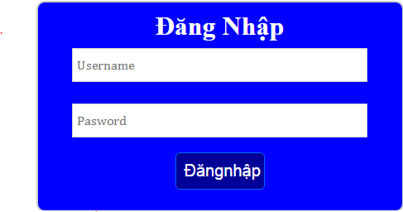

1. **Các thành phần**

|  |  |  |  |  |
| --- | --- | --- | --- | --- |
| STT | Loại control | Tên | Tab index | Ý nghĩa |
| 1 | Text field | Username | Không có | Tên người dùng đăng nhập |
| 2 | Text field | Password | Không có | Mật khẩu |
| 3 | Submit | Dăng nhập | Không có | Đăng nhập hệ thống |

1. **Các sự kiện**

* Khi form được load lên màn hình hệ thống hiện thị hai trường cho người dùng nhập thông tin gồm tên đăng nhập và mật khẩu.
* Khi đăng nhập thành công hệ thống sẽ hiện thị giao diện cho người dùng thao tác lên ứng dụng của hệ thống
* Nếu đăng nhập thất bại hệ thống yêu cầu người dùng nhập lại hoặc kết thúc giao dịch

1. **Sử dụng dữ liệu**

|  |  |  |  |  |  |
| --- | --- | --- | --- | --- | --- |
| STT | Tên bảng | Phương thức | | | |
| Insert | Update | Delete | Query |
| 1 | Student |  |  |  |  |

1. **Tạo tài khoản đăng nhập**
2. **Mục đích :** Dùng để đăng nhập vào hệ thống

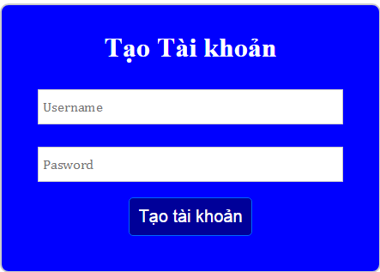

1. **Các thành phần**

|  |  |  |  |  |
| --- | --- | --- | --- | --- |
| STT | Loại control | Tên | Tab index | Ý nghĩa |
| 1 | Text field | Username | Không có | Tên người dùng đăng nhập |
| 2 | Text field | Password | Không có | Mật khẩu |
| 3 | Submit | Tạo tài khoản | Không có | Tạo tài khoản đăng nhập |

1. **Các sự kiện**

* Khi form được load lên màn hình hệ thống hiện thị hai trường cho người dùng tạo tài khoản gồm tên đăng nhập và mật khẩu.
* Khi tạo tài khoản thành công hệ thống sẽ hiện thị giao diện cho người dùng thao tác lên ứng dụng của hệ thống
* Nếu đăng nhập thất bại hệ thống yêu cầu người dùng tạo lại tài khoản hoặc kết thúc giao dịch

1. **Sử dụng dữ liệu**

|  |  |  |  |  |  |
| --- | --- | --- | --- | --- | --- |
| STT | Tên bảng | Phương thức | | | |
| Insert | Update | Delete | Query |
| 1 | Student |  |  |  |  |

1. **Giao diện thêm khách sạn vào CSDL**
2. **Muc đích :** Thêm khách sạn vào CSDL và hiện thị khách sạn lên trang Web

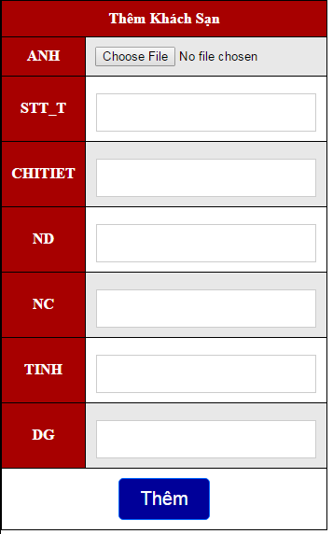

1. **Các thành phần**

|  |  |  |  |  |
| --- | --- | --- | --- | --- |
| STT | Loại control | Tên | Tab index | Ý nghĩa |
| 1 | File | ANH | Không có | Hình ảnh của khách sạn |
| 2 | Text field | STT_T | Không có | Khách sạn thuộc tỉnh nào |
| 3 | Text field | CHI TIET | Không có | Chi tiết |
| 4 | Text field | ND | Không có | Nội dung |
| 5 | Text field | NC | Không có | Tiêu chuẩn sao |
| 6 | Text field | TINH | Không có | Ví trí cụ thể khách sạn |
| 7 | Text field | DG | Không có | Đánh giá |
| 8 | Submit | Thêm | Không có | Thêm khách sạn CSDL |

1. **Các sự kiện**

* Khi click chuột lên thanh menu khách sạn, màng hình hiện thị form có phép quản trị thêm khách sạn vào CSDL và hiện thị khách sạn lên trang Web
* Nếu thêm hợp lệ hệ thống sẽ thông báo thêm khách sạn thành công, và đưa dữ liệu vào bảng khách sạn trong CSDL
* Nếu thêm không hợp lệ thống sẽ thông báo lỗi và yêu cầu nhâp lại hoặc kết thúc giao dịch

1. **Sử dụng dữ liệu**

|  |  |  |  |  |  |
| --- | --- | --- | --- | --- | --- |
| STT | Tên bảng | Phương thức | | | |
| Insert | Update | Delete | Query |
| 1 | khachsan |  |  |  |  |
| 2 | hinhanh |  |  |  |  |

1. **Giao diện cập nhật lại khách sạn**
2. Mục đích : Cập nhật lại khách sạn trong CSDL

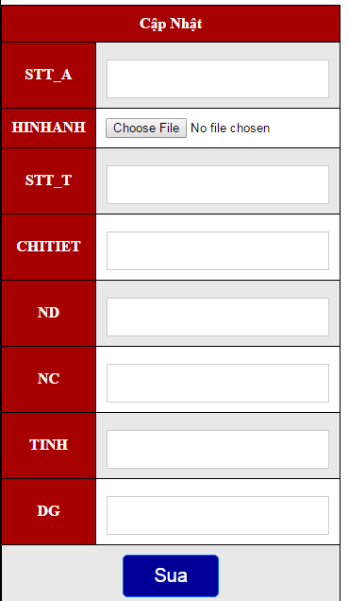

1. **Các thành phần**

|  |  |  |  |  |
| --- | --- | --- | --- | --- |
| STT | Loại control | Tên | Tab index | Ý nghĩa |
| 1 | Text field | STT_A | Không có | Số thứ tự ảnh |
| 2 | File | HINHANH | Không có | Hình ảnh của khách sạn |
| 3 | Text field | STT_T | Không có | Khách sạn thuộc tỉnh nào |
| 4 | Text field | CHI TIET | Không có | Chi tiết |
| 5 | Text field | ND | Không có | Nội dung |
| 6 | Text field | NC | Không có | Tiêu chuẩn sao |
| 7 | Text field | TINH | Không có | Ví trí cụ thể khách sạn |
| 8 | Text field | DG | Không có | Đánh giá |
| 9 | Submit | Sửa | Không có | Cập nhật khách sạn CSDL |

1. **Các sự kiện**

* Khi click chuột lên thanh menu khách sạn, màng hình hiện thị form có phép quản trị cập nhật lại khách sạn vào CSDL và hiện thị khách sạn lên trang Web
* Nếu thêm hợp lệ hệ thống sẽ thông báo cập nhật khách sạn thành công, và đưa dữ liệu vào bảng khách sạn trong CSDL
* Nếu cập nhật không hợp lệ thống sẽ thông báo lỗi và yêu cầu nhâp lại hoặc kết thúc giao dịch

1. **Sử dụng dữ liêu**

|  |  |  |  |  |  |
| --- | --- | --- | --- | --- | --- |
| STT | Tên bảng | Phương thức | | | |
| Insert | Update | Delete | Query |
| 1 | khachsan |  |  |  |  |
| 2 | hinhanh |  |  |  |  |

1. **Giao diện xóa khách sạn**
2. **Mục đích :** Xóa khách sạn trong CSDL

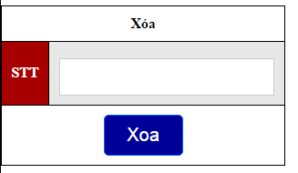

1. **Các thành phần**

|  |  |  |  |  |
| --- | --- | --- | --- | --- |
| STT | Loại control | Tên | Tab index | Ý nghĩa |
| 1 | Text field | STT | Không có | Số thứ tự khách sạn |
| 2 | Submit | Xóa | Không có | Xóa khách sạn CSDL |

1. **Các sự kiện**

* Khi click chuột lên thanh menu khách sạn, màng hình hiện thị form có phép quản trị xóa lại khách sạn vào CSDL và hiện thị khách sạn lên trang Web
* Nếu xóa hợp lệ hệ thống sẽ thông báo xóa khách sạn thành công, và đưa dữ liệu vào bảng khách sạn trong CSDL
* Nếu xóa không hợp lệ thống sẽ thông báo lỗi và yêu cầu nhâp lại hoặc kết thúc giao dịch

1. **Sử dụng dữ liêu**

|  |  |  |  |  |  |
| --- | --- | --- | --- | --- | --- |
| STT | Tên bảng | Phương thức | | | |
| Insert | Update | Delete | Query |
| 1 | khachsan |  |  |  |  |
| 2 | hinhanh |  |  |  |  |

1. **Giao diện liệt kê khách sạn**
2. **Muc đích :** Liệt kê các khách sạn trong CSDL và hiện thị khách sạn lên trang Web

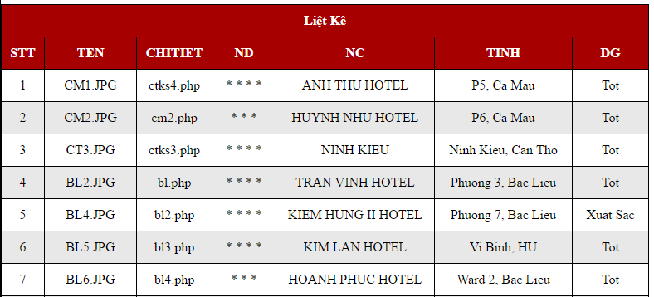

1. **Các thành phần**

|  |  |  |  |  |
| --- | --- | --- | --- | --- |
| STT | Loại control | Tên | Tab index | Ý nghĩa |
| 1 | File | TEN | Không có | Ảnh khách sạn |
| 3 | Text field | CHI TIET | Không có | Chi tiết |
| 4 | Text field | ND | Không có | Nội dung |
| 5 | Text field | NC | Không có | Tiêu chuẩn sao |
| 6 | Text field | TINH | Không có | Ví trí cụ thể khách sạn |
| 7 | Text field | DG | Không có | Đánh giá |

1. **Các sự kiện**

Khi click chuột lên thanh menu khách sạn, màng hình hiện thị bảng liệt kê các khách sạn có trong CSDL

1. **Sử dụng dữ liệu**

|  |  |  |  |  |  |
| --- | --- | --- | --- | --- | --- |
| STT | Tên bảng | Phương thức | | | |
| Insert | Update | Delete | Query |
| 1 | khachsan |  |  |  |  |
| 2 | hinhanh |  |  |  |  |

1. **Giao diện thêm nhà nghỉ vào CSDL**
2. **Muc đích :** Thêm nhà nghỉ vào CSDL và hiện thị nhà nghỉ lên trang Web

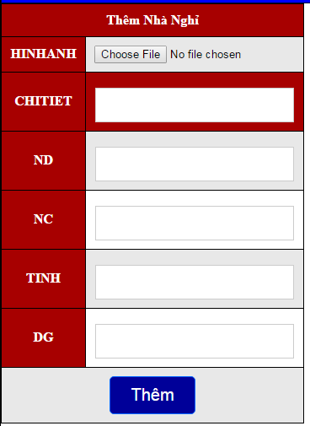

1. **Các thành phần**

|  |  |  |  |  |
| --- | --- | --- | --- | --- |
| STT | Loại control | Tên | Tab index | Ý nghĩa |
| 1 | File | HINHANH | Không có | Hình ảnh của nhà nghỉ |
| 2 | Text field | CHI TIET | Không có | Chi tiết |
| 3 | Text field | ND | Không có | Nội dung |
| 4 | Text field | NC | Không có | Tiêu chuẩn sao |
| 5 | Text field | TINH | Không có | Ví trí cụ thể nhà nghỉ |
| 6 | Text field | DG | Không có | Đánh giá |
| 7 | Submit | Thêm | Không có | Thêm khách sạn CSDL |

1. **Các sự kiện**

* Khi click chuột lên thanh menu nhà nghỉ, màng hình hiện thị form có phép quản trị thêm nhà nghỉ vào CSDL và hiện thị nhà nghỉ lên trang Web
* Nếu thêm hợp lệ hệ thống sẽ thông báo thêm nhà nghỉ thành công, và đưa dữ liệu vào bảng nhà nghỉ trong CSDL
* Nếu thêm không hợp lệ thống sẽ thông báo lỗi và yêu cầu nhâp lại hoặc kết thúc giao dịch

1. **Sử dụng dữ liệu**

|  |  |  |  |  |  |
| --- | --- | --- | --- | --- | --- |
| STT | Tên bảng | Phương thức | | | |
| Insert | Update | Delete | Query |
| 1 | nhanghi |  |  |  |  |
| 2 | hinhanh |  |  |  |  |

1. **Giao diện cập nhật lại nhà nghỉ**
2. **Mục đích :** Cập nhật lại khách sạn trong CSDL



1. **Các thành phần**

|  |  |  |  |  |
| --- | --- | --- | --- | --- |
| STT | Loại control | Tên | Tab index | Ý nghĩa |
| 1 | Text field | STT_A | Không có | Số thứ tự ảnh |
| 2 | File | HINHANH | Không có | Hình ảnh của nhà nghỉ |
| 3 | Text field | STT_T | Không có | Nhà nghỉ thuộc tỉnh nào |
| 4 | Text field | CHI TIET | Không có | Chi tiết |
| 5 | Text field | ND | Không có | Nội dung |
| 6 | Text field | NC | Không có | Tiêu chuẩn sao |
| 7 | Text field | TINH | Không có | Ví trí cụ thể khách sạn |
| 8 | Text field | DG | Không có | Đánh giá |
| 9 | Submit | Sửa | Không có | Cập nhật nhà nghỉ CSDL |

1. **Các sự kiện**

* Khi click chuột lên thanh menu nhà nghỉ, màng hình hiện thị form có phép quản trị cập nhật lại nhà nghỉ vào CSDL và hiện thị nhà nghỉ lên trang Web
* Nếu thêm hợp lệ hệ thống sẽ thông báo cập nhật nhà nghỉ thành công, và đưa dữ liệu vào bảng nhà nghỉ trong CSDL
* Nếu cập nhật không hợp lệ thống sẽ thông báo lỗi và yêu cầu nhâp lại hoặc kết thúc giao dịch

1. **Sử dụng dữ liêu**

|  |  |  |  |  |  |
| --- | --- | --- | --- | --- | --- |
| STT | Tên bảng | Phương thức | | | |
| Insert | Update | Delete | Query |
| 1 | nhanghi |  |  |  |  |
| 2 | hinhanh |  |  |  |  |

1. **Giao diện xóa nhà nghỉ**
2. **Mục đích :** Xóa nhà nghỉ trong CSDL



1. **Các thành phần**

|  |  |  |  |  |
| --- | --- | --- | --- | --- |
| STT | Loại control | Tên | Tab index | Ý nghĩa |
| 1 | Text field | STT | Không có | Số thứ tự nhà nghỉ |
| 2 | Submit | Xóa | Không có | Xóa nhà nghỉ CSDL |

1. **Các sự kiện**

* Khi click chuột lên thanh menu nhà nghỉ, màng hình hiện thị form có phép quản trị xóa lại nhà nghỉ vào CSDL và hiện thị nhà nghỉ lên trang Web
* Nếu xóa hợp lệ hệ thống sẽ thông báo xóa nhà nghỉ thành công, và đưa dữ liệu vào bảng nhà nghỉ trong CSDL
* Nếu xóa không hợp lệ thống sẽ thông báo lỗi và yêu cầu nhâp lại hoặc kết thúc giao dịch

1. **Sử dụng dữ liêu**

|  |  |  |  |  |  |
| --- | --- | --- | --- | --- | --- |
| STT | Tên bảng | Phương thức | | | |
| Insert | Update | Delete | Query |
| 1 | nhanghi |  |  |  |  |
| 2 | hinhanh |  |  |  |  |

1. **Giao diện liệt kê nhà nghỉ**
2. **Muc đích :** Liệt kê các nhà nghỉ trong CSDL và hiện thị nhà nghỉ lên trang Web

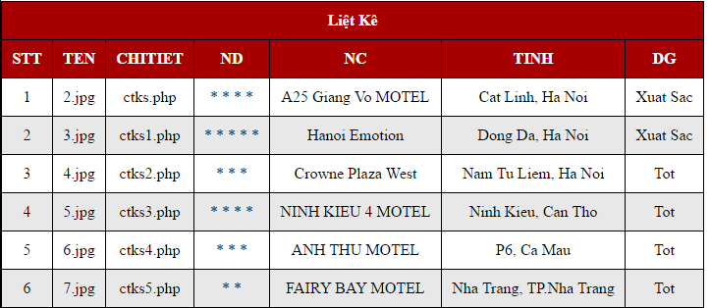

1. **Các thành phần**

|  |  |  |  |  |
| --- | --- | --- | --- | --- |
| STT | Loại control | Tên | Tab index | Ý nghĩa |
| 1 | File | TEN | Không có | Ảnh khách sạn |
| 3 | Text field | CHI TIET | Không có | Chi tiết |
| 4 | Text field | ND | Không có | Nội dung |
| 5 | Text field | NC | Không có | Tiêu chuẩn sao |
| 6 | Text field | TINH | Không có | Ví trí cụ thể khách sạn |
| 7 | Text field | DG | Không có | Đánh giá |

1. **Các sự kiện**

Khi click chuột lên thanh menu nhà nghỉ, màng hình hiện thị bảng liệt kê các nhà nghỉ có trong CSDL

1. **Sử dụng dữ liệu**

|  |  |  |  |  |  |
| --- | --- | --- | --- | --- | --- |
| STT | Tên bảng | Phương thức | | | |
| Insert | Update | Delete | Query |
| 1 | khachsan |  |  |  |  |
| 2 | hinhanh |  |  |  |  |

1. **Giao diện chính**
2. 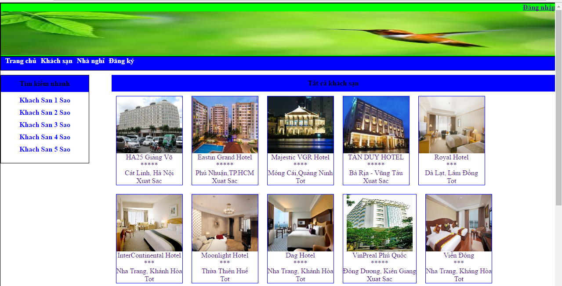**Mục đích :**Hiện thị chi tiết các loại khách sạn ở Việt Nam
3. **Các thành phần**

|  |  |  |  |  |
| --- | --- | --- | --- | --- |
| STT | Loại control | Tên | Tab index | Ý nghĩa |
| 1 | Click | Hình ảnh | Không có | Hiện thị hình ảnh các khách sạn nhà nghỉ |

1. **Các sự kiện**

Khi click chuột lên thanh menu hoặc các form tìm kiếm nhanh, màng hình sẽ hiện thị các thông tin khách sạn hoặc nhà nghỉ, và các chức năng cho phép người dùng tìm kiếm các phòng hoặc đăng ký phòng trong khách sạn

1. **Sử dụng dữ liệu**

|  |  |  |  |  |  |
| --- | --- | --- | --- | --- | --- |
| STT | Tên bảng | Phương thức | | | |
| Insert | Update | Delete | Query |
| 1 | khachsan |  |  |  |  |
| 2 | hinhanh |  |  |  |  |
| 3 | nhanghi |  |  |  |  |

1. **Giao diện tìm kiếm khách sạn theo sao**
2. 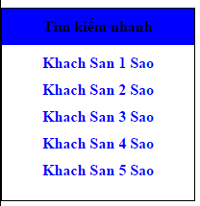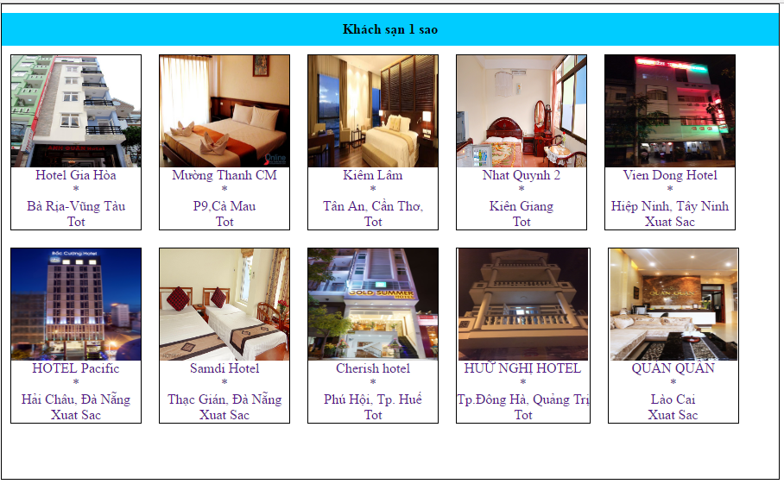**Mục đích :** Hiện thị chi tiết các loại khách sạn theo sao ở Việt Nam
3. **Các thành phần**

|  |  |  |  |  |
| --- | --- | --- | --- | --- |
| STT | Loại control | Tên | Tab index | Ý nghĩa |
| 1 | Click | Hình ảnh | Không có | Hiện thị chi tiết các khách sạn theo sao |
| 2 | Click | menu | Không có | Hiện thị khách sạn theo từng sao |

1. **Các sự kiện**

Khi click chuột lên các hình ảnh hoặc menu tìm kiếm nhanh, màng hình sẽ hiện thị các thông tin khách sạn, và các chức năng cho phép người dùng tìm kiếm các phòng hoặc đăng ký phòng trong khách sạn

1. **Sử dụng dữ liệu**

|  |  |  |  |  |  |
| --- | --- | --- | --- | --- | --- |
| STT | Tên bảng | Phương thức | | | |
| Insert | Update | Delete | Query |
| 1 | khachsan |  |  |  |  |
| 2 | hinhanh |  |  |  |  |

1. **Giao diện tìm kiếm khách sạn theo tỉnh**
2. **Mục đích :** Hiện thị chi tiết các loại khách sạn theo tỉnh ở Việt Nam

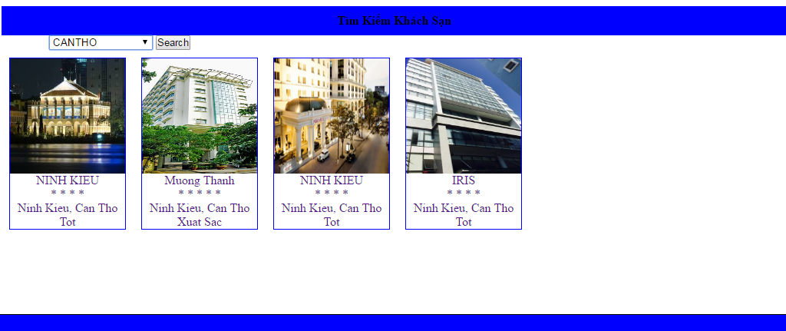

1. **Các thành phần**

|  |  |  |  |  |
| --- | --- | --- | --- | --- |
| STT | Loại control | Tên | Tab index | Ý nghĩa |
| 1 | Click | Hình ảnh | Không có | Hiện thị hình ảnh các khách sạn theo tỉnh |
| 2 | Form | Lựa chọn | Không có | Liệt kê các khách sạn theo tỉnh ở Việt nam |
| 3 | Submit | Seach | Không có | Hiện thị các khách sạn ở Việt Nam |

1. **Các sự kiện**

Khi click chuột lên form gồm danh sách các tỉnh ở Việt Nam và nút search, màng hình sẽ hiện thị dạnh sách các khách sạn ở các tỉnh cho phép người dùng xem chi tiết thông tin các khách sạn và danh sách các phòng trong khách sạn, người dùng có thể đăng ký phòng trong khách sạn.

1. **Sử dụng dữ liệu**

|  |  |  |  |  |  |
| --- | --- | --- | --- | --- | --- |
| STT | Tên bảng | Phương thức | | | |
| Insert | Update | Delete | Query |
| 1 | khachsan |  |  |  |  |
| 2 | hinhanh |  |  |  |  |

1. **Giao diện tìm kiếm nhà nghỉ**
2. **Mục đích :** Hiện thị chi tiết các nhà nghỉ ở Việt Nam

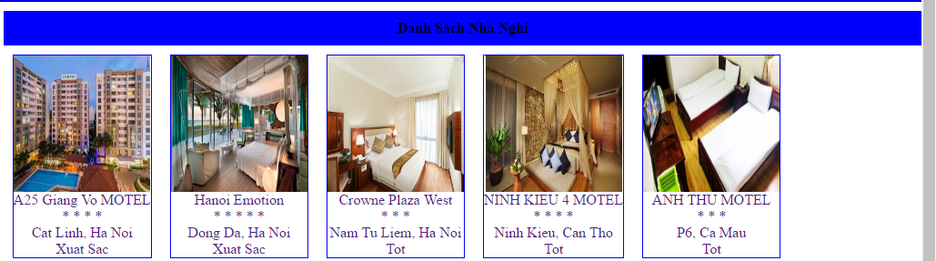

1. **Các thành phần**

|  |  |  |  |  |
| --- | --- | --- | --- | --- |
| STT | Loại control | Tên | Tab index | Ý nghĩa |
| 1 | Click | Hình ảnh | Không có | Hiện thị chi tiết nhà nghỉ ở Việt nam |

1. **Các sự kiện**

Khi click chuột lên hình ảnh nhà nghỉ màng hình sẽ hiện thị thông tin chi tiết các nhà nghỉ ở Việt Nam

1. **Sử dụng dữ liệu**

|  |  |  |  |  |  |
| --- | --- | --- | --- | --- | --- |
| STT | Tên bảng | Phương thức | | | |
| Insert | Update | Delete | Query |
| 1 | nhanghi |  |  |  |  |
| 2 | hinhanh |  |  |  |  |

1. **Giao diện tìm kiếm các loại phòng trong khách sạn**
2. 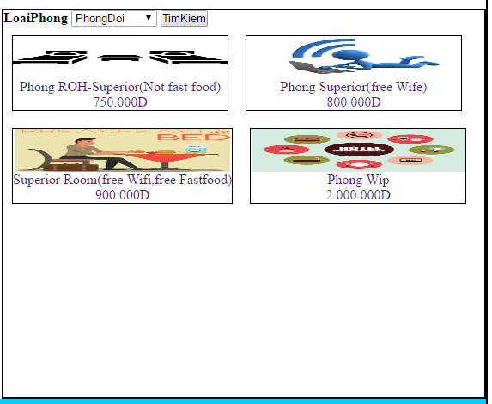**Mục đích :** Hiện thị chi tiết các loại phòng có trong khách sạn
3. **Các thành phần**

|  |  |  |  |  |
| --- | --- | --- | --- | --- |
| STT | Loại control | Tên | Tab index | Ý nghĩa |
| 1 | Click | Hình ảnh | Không có | Hiện thị form cho người dùng đặt phòng |
| 2 | Form | Lựa chọn | Không có | Danh sách các loai phòng |
| 3 | Submit | Tìm kiếm | Không có | Liệt kê các phòng trong khách sạn |

1. **Các sự kiện**

* Khi click chuột lên hình ảnh các phòng trong khách sạn màng hình sẽ hiện thị form cho phép người dùng đăng ký phòng (khi đăng nhập)
* Nếu chưa đăng nhập hệ thống sẽ yêu cầu người dùng đăng nhập để đặt phòng trong khách sạn

1. **Sử dụng dữ liệu**

|  |  |  |  |  |  |
| --- | --- | --- | --- | --- | --- |
| STT | Tên bảng | Phương thức | | | |
| Insert | Update | Delete | Query |
| 1 | khachsan |  |  |  |  |
| 2 | hinhanh |  |  |  |  |
| 3 | phong |  |  |  |  |
| 4 | loaiphong |  |  |  |  |

1. **Giao diện xem thông tin khách sạn, nhà nghỉ**
2. **Mục đích :** Hiện thị chi tiết thông tin khách sạn, nhà nghỉ cho người dùng xem chi tiết

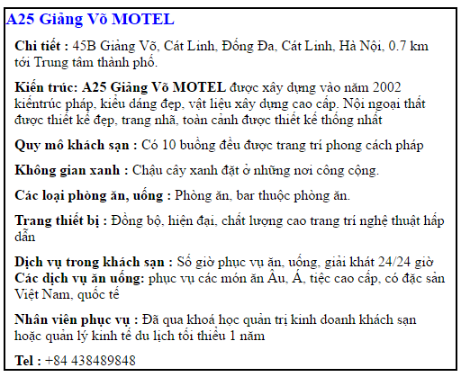

1. **Các thành phần**

|  |  |  |  |  |
| --- | --- | --- | --- | --- |
| STT | Loại control | Tên | Tab index | Ý nghĩa |
| 1 | Form | Chi tiết | Không có | Hiện thị chi tiết thông tin về khách sạn, nhà nghỉ |

1. **Sử dụng dữ liệu**

|  |  |  |  |  |  |
| --- | --- | --- | --- | --- | --- |
| STT | Tên bảng | Phương thức | | | |
| Insert | Update | Delete | Query |
| 1 | khachsan |  |  |  |  |
| 2 | nhanghi |  |  |  |  |

1. **Giao diện đặt phòng trong khách sạn**
2. **Mục đích :** Hiện thị form cho người dùng đặt phòng trong khách sạn

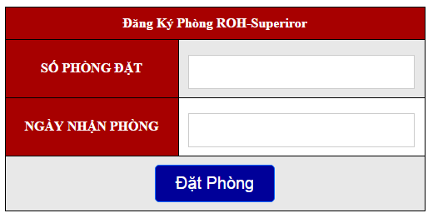

1. **Các thành phần**

|  |  |  |  |  |
| --- | --- | --- | --- | --- |
| STT | Loại control | Tên | Tab index | Ý nghĩa |
| 1 | Text | Số phòng đặt | Không có | Số phòng đặt trong khách sạn |
| 2 | Text | Ngày nhận phòng | Không có | Ngày khách hàng nhận phòng |
| 3 | Submit | Đặt phòng | Không có | Đặt phòng trong khách sạn |

1. **Các sự kiện**

* Người dùng phải nhập đầy đủ thông tin vào form nếu nhập không đầy đủ hệ thống sẽ báo lỗi đặt phòng, yêu cầu người dùng nhập lại thông tin vào form hoặc kết thúc giao dịch.
* Khi click chuột đặt phòng thông tin người dùng đặt phòng sẽ được đưa vào CSDL và hiện thị cho người dùng xem kết quả đặt phòng tại khách sạn

1. **Sử dụng dữ liệu**

|  |  |  |  |  |  |
| --- | --- | --- | --- | --- | --- |
| STT | Tên bảng | Phương thức | | | |
| Insert | Update | Delete | Query |
| 1 | khachsan |  |  |  |  |
| 2 | phong |  |  |  |  |
| 3 | loaiphong |  |  |  |  |
| 4 | datphong |  |  |  |  |

1. **Giao diện danh sách các phòng đặt trong khách sạn**
2. **Mục đích :** Hiện thị thông tin các phòng đã đặt trong khách sạn

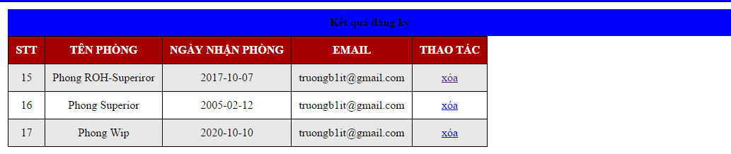

1. **Các thành phần**

|  |  |  |  |  |
| --- | --- | --- | --- | --- |
| STT | Loại control | Tên | Tab index | Ý nghĩa |
| 1 | Text field | Số thứ tự | Không có | Số thứ tự đặt phòng |
| 2 | Text field | Ngày nhận phòng | Không có | Ngày khách hàng nhận phòng |
| 3 | Text field | Email | Không có | Tài khoản đăng nhập |
| 4 | Text field | Thao tác | Không có | Xóa kết quả đăng nhập |

1. **Các sự kiện**

Khi người dùng click chuột vào thao tác xóa, hệ thống sẽ xóa kết quả đăng ký phòng trong khách sạn của người dùng.

1. **Sử dụng dữ liệu**

|  |  |  |  |  |  |
| --- | --- | --- | --- | --- | --- |
| STT | Tên bảng | Phương thức | | | |
| Insert | Update | Delete | Query |
| 1 | khachsan |  |  |  |  |
| 2 | phong |  |  |  |  |
| 3 | loaiphong |  |  |  |  |
| 4 | datphong |  |  |  |  |

1. **Giao diện binh luận trải nghiệm khách sạn, nhà nghỉ**
2. **Mục đích :** Hiện thị form cho phép người dùng đưa nhập vào ý kiến bình luận

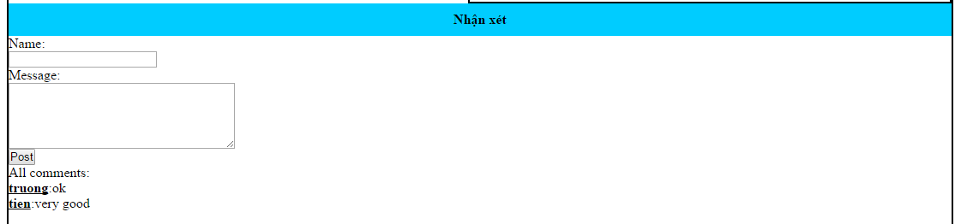

1. **Các thành phần**

|  |  |  |  |  |
| --- | --- | --- | --- | --- |
| STT | Loại control | Tên | Tab index | Ý nghĩa |
| 1 | Text field | Name | Không có | Tên người dùng đăng nhập |
| 2 | Text field | Message | Không có | Nội dung binh luận |
| 3 | Submit | Post | Không có | Hiện thị nội dung bình luận |

1. **Các sự kiện**

Khi người dùng click chuột nút post hệ thống tự động lấy tên đăng nhập cùng với nội dung bình luận hiện thị góc cuối màng hình cho phép người dùng xem chi tiết.

**KIỂM THỬ**

**Các trường hợp kiểm thử**

1. **Khởi động chương trình**

|  |  |
| --- | --- |
| **Testcase** | Dự án : Hệ thống tra cứu thông tin và đăng ký khách sạn, nhà nghỉ  Lần test : 01  Chức năng : Khởi động hệ thống. |

**Testcase : khởi động chương trình**

Mô tả :

* Người dùng khởi động chương trình.

Ràng buộc :

* Không có.

Các testcase liên quan :

* Testcase 001 : Khởi động chương trình

|  |  |
| --- | --- |
| **Testcase 001 : Khởi động chương trình**  Mô tả :   * Testcase này được lâp ra nhằm để kiểm tra sự kiện khởi động hệ thống được hay không   Đối tượng sử dụng :   * Tất cả người dùng   Điều kiện :  Không có | |
| **Các bước thực hiện** | **Kết quả mong đợi** |
| Bước 01 :   * Khởi động hệ thống | Bước 01 :   * Hiện thị giao diện chính của trang web |

1. **Đăng nhập vào hệ thống**

|  |  |
| --- | --- |
| **Testcase** | Dự án : Hệ thống tra cứu thông tin và đăng ký khách sạn, nhà nghỉ  Lần test : 01  Chức năng : Đăng nhập hệ thống |

**Testcase đăng nhập vào hệ thống**

Mô tả :

* Cho phép người dùng đăng nhập vào hệ thống thao tác lên các ứng dụng

Ràng buộc

* Người dùng có tài khoản và mật khẩu đăng nhập hệ thống.

Các Testcase liên quan :

* Testcase 001 : Người dùng nhập đúng tài khoản và đúng mật khẩu.
* Testcase 002 : Người dùng nhập sai tài khoản và sai mật khẩu.
* Testcase 003 : Người dùng nhập đúng tài khoản và sai mật khẩu
* Testcase 004 : Người dùng nhập sai tài khoản và đúng mật khẩu
* Testcase 005 : Người dùng chỉ nhập tài khoản không nhập mật khẩu
* Testcase 006 : Người dùng không nhập tài khoản chỉ nhập mật khẩu
* Testcase 007 : Người dùng không nhập tài khoản và không nhập mật khẩu.

|  |  |
| --- | --- |
| **Testcase 001 : Người dùng nhập đúng tài khoản và đúng mật khẩu.**  Mô tả   * Testcase này lập ra ngằm để kiểm tra sự kiện đăng nhập vào hệ thống bằng cách sử dụng tài khoản và mật khẩu được cấp   Đối tượng sử dung   * Tất cả người dùng được cấp tài khoản và mật khẩu   Điều kiện  Không có | |
| **Các bước thực hiện** | **Kết quả mong đợi** |
| Bước 01 :   * Khởi động hệ thống | Bước 01 :   * Hiện thị form đăng nhập vào hệ thống |
| Bước 02 :   * Nhập tài khoản và mật khẩu * Nhấn đăng nhập | Bước 02 :   * đăng nhập thành công hiện thị giao diện cho phép người dùng thao tác lên ứng dụng. |

|  |  |
| --- | --- |
| **Testcase 002 : Người dùng nhập sai tài khoản và sai mật khẩu.**  Mô tả   * Testcase này lập ra ngằm để kiểm tra sự kiện đăng nhập vào hệ thống bằng cách sử dụng tài khoản và mật khẩu được cấp   Đối tượng sử dụng   * Tất cả người dùng được cấp tài khoản và mật khẩu   Điều kiện(Không có) | |
| **Các bước thực hiện** | **Kết quả mong đợi** |
| Bước 01 :   * Khởi động hệ thống | Bước 01 :   * Hiện thị form đăng nhập vào hệ thống |
| Bước 02 :   * Nhập tài khoản và mật khẩu * Nhấn đăng nhập | Bước 02 :   * Hiện thị thông báo lỗi “email hoặc mật khẩu không đúng”, yêu cầu nhập lại |

|  |  |
| --- | --- |
| **Testcase 003 : Người dùng nhập đúng tài khoản và sai mật khẩu**  Mô tả   * Testcase này lập ra ngằm để kiểm tra sự kiện đăng nhập vào hệ thống bằng cách sử dụng tài khoản và mật khẩu được cấp   Đối tượng sử dung   * Tất cả người dùng được cấp tài khoản và mật khẩu   Điều kiện(Không có) | |
| **Các bước thực hiện** | **Kết quả mong đợi** |
| Bước 01 :   * Khởi động hệ thống | Bước 01 :   * Hiện thị form đăng nhập vào hệ thống |
| Bước 02 :   * Nhập tài khoản và mật khẩu * Nhấn đăng nhập | Bước 02 :   * Hiện thị thông báo lỗi “nhập sai mật khẩu, làm ơn kiểm tra lại”, yêu cầu nhập lại |

|  |  |
| --- | --- |
| **Testcase 004 : Người dùng nhập sai tài khoản và đúng mật khẩu**  Mô tả   * Testcase này lập ra ngằm để kiểm tra sự kiện đăng nhập vào hệ thống bằng cách sử dụng tài khoản và mật khẩu được cấp   Đối tượng sử dung   * Tất cả người dùng được cấp tài khoản và mật khẩu   Điều kiện(Không có) | |
| **Các bước thực hiện** | **Kết quả mong đợi** |
| Bước 01 :   * Khởi động hệ thống | Bước 01 :   * Hiện thị form đăng nhập vào hệ thống |
| Bước 02 :   * Nhập tài khoản và mật khẩu * Nhấn đăng nhập | Bước 02 :   * Hiện thị thông báo lỗi “nhập sai tài khoản, làm ơn kiểm tra lại”, yêu cầu nhập lại |

|  |  |
| --- | --- |
| **Testcase 005 : Người dùng chỉ nhập tài khoản không nhập mật khẩu**  Mô tả   * Testcase này lập ra ngằm để kiểm tra sự kiện đăng nhập vào hệ thống bằng cách sử dụng tài khoản và mật khẩu được cấp   Đối tượng sử dung   * Tất cả người dùng được cấp tài khoản và mật khẩu   Điều kiện(Không có) | |
| **Các bước thực hiện** | **Kết quả mong đợi** |
| Bước 01 :   * Khởi động hệ thống | Bước 01 :   * Hiện thị form đăng nhập vào hệ thống |
| Bước 02 :   * Nhập tài khoản và mật khẩu * Nhấn đăng nhập | Bước 02 :   * Hiện thị thông báo lỗi “mật khẩu không để rổng”, yêu cầu nhập lại |

|  |  |
| --- | --- |
| **Testcase 006 : Người dùng không nhập tài khoản chỉ nhập mật khẩu**  Mô tả   * Testcase này lập ra ngằm để kiểm tra sự kiện đăng nhập vào hệ thống bằng cách sử dụng tài khoản và mật khẩu được cấp   Đối tượng sử dung   * Tất cả người dùng được cấp tài khoản và mật khẩu   Điều kiện(Không có) | |
| **Các bước thực hiện** | **Kết quả mong đợi** |
| Bước 01 :   * Khởi động hệ thống | Bước 01 :   * Hiện thị form đăng nhập vào hệ thống |
| Bước 02 :   * Nhập tài khoản và mật khẩu * Nhấn đăng nhập | Bước 02 :   * Hiện thị thông báo lỗi “tài khoản không để rổng”, yêu cầu nhập lại |

|  |  |
| --- | --- |
| **Testcase 007 : Người dùng không nhập tài khoản và không nhập mật khẩu.**  Mô tả   * Testcase này lập ra ngằm để kiểm tra sự kiện đăng nhập vào hệ thống bằng cách sử dụng tài khoản và mật khẩu được cấp   Đối tượng sử dung   * Tất cả người dùng được cấp tài khoản và mật khẩu   Điều kiện(Không có) | |
| **Các bước thực hiện** | **Kết quả mong đợi** |
| Bước 01 :   * Khởi động hệ thống | Bước 01 :   * Hiện thị form đăng nhập vào hệ thống |
| Bước 02 :   * Nhập tài khoản và mật khẩu * Nhấn đăng nhập | Bước 02 :   * Hiện thị thông báo lỗi “vui lòng nhập tài khoản và mật khẩu”, yêu cầu nhập lại |

1. **Tạo tài khoản**

|  |  |
| --- | --- |
| **Testcase** | Dự án : Hệ thống tra cứu thông tin và đăng ký khách sạn, nhà nghỉ  Lần test : 01  Chức năng : Tạo tài khoản |

**Testcase tạo tài khoản**

Mô tả :

* Cho phép người dùng tạo tài khoản đăng nhập vào hệ thống thao tác lên các ứng dụng

Ràng buộc(Không có)

Các Testcase liên quan :

* Testcase 001 : Người dùng nhập đúng tài khoản và đúng mật khẩu.
* Testcase 002 : Người dùng nhập sai tài khoản và sai mật khẩu.
* Testcase 003 : Người dùng nhập đúng tài khoản và sai mật khẩu
* Testcase 004 : Người dùng nhập sai tài khoản và đúng mật khẩu
* Testcase 005 : Người dùng chỉ nhập tài khoản không nhập mật khẩu
* Testcase 006 : Người dùng không nhập tài khoản chỉ nhập mật khẩu
* Testcase 007 : Người dùng không nhập tài khoản và không nhập mật khẩu.

|  |  |
| --- | --- |
| **Testcase 001 : Người dùng nhập đúng tài khoản và đúng mật khẩu.**  Mô tả   * Testcase này lập ra ngằm để kiểm tra sự kiện tạo tài khoản đăng nhập vào hệ thống   Đối tượng sử dụng  Đối tượng sử dụng   * Tất cả người dùng truy cập hệ thống   Điều kiện(Không có) | |
| **Các bước thực hiện** | **Kết quả mong đợi** |
| Bước 01 :   * Khởi động hệ thống | Bước 01 :   * Hiện thị form cho phép người dùng tạo tài khoản đăng nhập vào hệ thống |
| Bước 02 :   * Nhập tài khoản và mật khẩu * Nhấn nút tạo tài khoản | Bước 02 :   * Tạo tài khoản thành công hiện thị giao diện cho phép người dùng thao tác lên ứng dụng. |

|  |  |
| --- | --- |
| **Testcase 002 : Người dùng nhập sai tài khoản và sai mật khẩu.**  Mô tả   * Testcase này lập ra ngằm để kiểm tra sự kiện tạo tài khoản đăng nhập vào hệ thống   Đối tượng sử dụng   * Tất cả người dùng truy cập hệ thống   Điều kiện(Không có) | |
| **Các bước thực hiện** | **Kết quả mong đợi** |
| Bước 01 :   * Khởi động hệ thống | Bước 01 :   * Hiện thị form cho phép người dùng tạo tài khoản đăng nhập vào hệ thống |
| Bước 02 :   * Nhập tài khoản và mật khẩu * Nhấn nút tạo tài khoản | Bước 02 :   * Hiện thị thông báo lỗi “email hoặc mật khẩu không đúng”, yêu cầu nhập lại |

|  |  |
| --- | --- |
| **Testcase 003 : Người dùng nhập đúng tài khoản và sai mật khẩu**  Mô tả   * Testcase này lập ra ngằm để kiểm tra sự kiện tạo tài khoản đăng nhập vào hệ thống   Đối tượng sử dụng   * Tất cả người dùng truy cập hệ thống   Điều kiện(Không có) | |
| **Các bước thực hiện** | **Kết quả mong đợi** |
| Bước 01 :   * Khởi động hệ thống | Bước 01 :   * Hiện thị form cho phép người dùng tạo tài khoản đăng nhập vào hệ thống |
| Bước 02 :   * Nhập tài khoản và mật khẩu * Nhấn nút tạo tài khoản | Bước 02 :   * Hiện thị thông báo lỗi “nhập sai mật khẩu, làm ơn kiểm tra lại”, yêu cầu nhập lại |

|  |  |
| --- | --- |
| **Testcase 004 : Người dùng nhập sai tài khoản và đúng mật khẩu**  Mô tả   * Testcase này lập ra ngằm để kiểm tra sự kiện tạo tài khoản đăng nhập vào hệ thống   Đối tượng sử dụng   * Tất cả người dùng truy cập hệ thống   Điều kiện(Không có) | |
| **Các bước thực hiện** | **Kết quả mong đợi** |
| Bước 01 :   * Khởi động hệ thống | Bước 01 :   * Hiện thị form cho phép người dùng tạo tài khoản đăng nhập vào hệ thống |
| Bước 02 :   * Nhập tài khoản và mật khẩu * Nhấn nút tạo tài khoản | Bước 02 :   * Hiện thị thông báo lỗi “nhập sai tài khoản, làm ơn kiểm tra lại”, yêu cầu nhập lại |

|  |  |
| --- | --- |
| **Testcase 005 : Người dùng chỉ nhập tài khoản không nhập mật khẩu**  Mô tả   * Testcase này lập ra ngằm để kiểm tra sự kiện tạo tài khoản đăng nhập vào hệ thống   Đối tượng sử dụng   * Tất cả người dùng truy cập hệ thống   Điều kiện(Không có) | |
| **Các bước thực hiện** | **Kết quả mong đợi** |
| Bước 01 :   * Khởi động hệ thống | Bước 01 :   * Hiện thị form cho phép người dùng tạo tài khoản đăng nhập vào hệ thống |
| Bước 02 :   * Nhập tài khoản và mật khẩu * Nhấn nút tạo tài khoản | Bước 02 :   * Hiện thị thông báo lỗi “mật khẩu không để rổng”, yêu cầu nhập lại |

|  |  |
| --- | --- |
| **Testcase 006 : Người dùng không nhập tài khoản chỉ nhập mật khẩu**  Mô tả   * Testcase này lập ra ngằm để kiểm tra sự kiện tạo tài khoản đăng nhập vào hệ thống   Đối tượng sử dụng   * Tất cả người dùng truy cập hệ thống   Điều kiện(Không có) | |
| **Các bước thực hiện** | **Kết quả mong đợi** |
| Bước 01 :   * Khởi động hệ thống | Bước 01 :   * Hiện thị form cho phép người dùng tạo tài khoản đăng nhập vào hệ thống |
| Bước 02 :   * Nhập tài khoản và mật khẩu * Nhấn nút tạo tài khoản | Bước 02 :   * Hiện thị thông báo lỗi “tài khoản không để rổng”, yêu cầu nhập lại |

|  |  |
| --- | --- |
| **Testcase 007 : Người dùng không nhập tài khoản và không nhập mật khẩu.**  Mô tả   * Testcase này lập ra ngằm để kiểm tra sự kiện tạo tài khoản đăng nhập vào hệ thống   Đối tượng sử dụng   * Tất cả người dùng truy cập hệ thống   Điều kiện(Không có) | |
| **Các bước thực hiện** | **Kết quả mong đợi** |
| Bước 01 :   * Khởi động hệ thống | Bước 01 :   * Hiện thị form cho phép người dùng tạo tài khoản đăng nhập vào hệ thống |
| Bước 02 :   * Nhập tài khoản và mật khẩu * Nhấn nút tạo tài khoản | Bước 02 :   * Hiện thị thông báo lỗi “vui lòng nhập tài khoản và mật khẩu”, yêu cầu nhập lại |

1. **Thêm khách sạn, nhà nghỉ**

|  |  |
| --- | --- |
| **Testcase** | Dự án : Hệ thống tra cứu thông tin và đăng ký khách sạn, nhà nghỉ  Lần test : 01  Chức năng : Thêm khách sạn, nhà nghỉ |

**Testcase thêm khách sạn, nhà nghỉ**

Mô tả :

* Cho phép người quản trị thêm khách sạn vào CSDL, và hiện thị chi tiết khách sạn, nhà nghỉ lên trang web

Ràng buộc

* Cột hình ảnh và chi tiết không được rỗng.
* Người quản trị phải đăng nhập thành công vào hê thống.

Các Testcase liên quan :

* Testcase 001 : Người quản trị nhập đầy đủ thông tin trong form thêm khách sạn, nhà nghỉ
* Testcase 002 : Người quản trị không nhập cột hình ảnh
* Testcase 003 : Người quản trị không nhập cột chi tiết

|  |  |
| --- | --- |
| **Testcase 001 : Người quản trị nhập đầy đủ thông tin trong form thêm khách sạn, nhà nghỉ**  Mô tả   * Testcase này lập ra để cho phép quản trị kiểm tra thêm khách sạn, nhà nghỉ vào trong CSDL và hiện thị chi tiết nội dung khách sạn, nhà nghỉ lên trang web   Đối tượng sử dụng   * Người quản trị mới được thêm khách sạn, nhà nghỉ   Điều kiện   * Đăng nhập thành công | |
| **Các bước thực hiện** | **Kết quả mong đợi** |
| Bước 01 :   * Khởi động hệ thống | Bước 01 :   * Hiện thị form cho phép người dùng đăng nhập vào hệ thống |
| Bước 02 :   * Nhập tài khoản và mật khẩu | Bước 02 :   * Đăng nhập thành công, hiện thị chức năng trên thanh menu để lựa chọn |
| Bước 03 :   * Chọn nội dung thêm khách sạn, nhà nghỉ * Nhập thông tin khách sạn, nhà nghỉ | Bước 03 :   * Thêm thành công hiện thị thông báo “thêm khách sạn, nhà nghỉ thành công” |

|  |  |
| --- | --- |
| **Testcase 002 : Người quản trị không nhập cột hình ảnh**  Mô tả   * Testcase này lập ra để cho phép quản trị kiểm tra thêm khách sạn, nhà nghỉ vào trong CSDL và hiện thị chi tiết nội dung khách sạn, nhà nghỉ lên trang web   Đối tượng sử dụng   * Người quản trị mới được thêm khách sạn, nhà nghỉ   Điều kiện   * Đăng nhập thành công | |
| **Các bước thực hiện** | **Kết quả mong đợi** |
| Bước 01 :   * Khởi động hệ thống | Bước 01 :   * Hiện thị form cho phép người dùng đăng nhập vào hệ thống |
| Bước 02 :   * Nhập tài khoản và mật khẩu | Bước 02 :   * Đăng nhập thành công, hiện thị chức năng trên thanh menu để lựa chọn |
| Bước 03 :   * Chọn nội dung thêm khách sạn, nhà nghỉ * Nhập thông tin khách sạn, nhà nghỉ | Bước 03 :   * Thêm thất bại hiện thị thông báo “cột hình ảnh không để rỗng” |

|  |  |
| --- | --- |
| **Testcase 003 : Người quản trị không nhập cột chi tiết**  Mô tả   * Testcase này lập ra để cho phép quản trị kiểm tra thêm khách sạn, nhà nghỉ vào trong CSDL và hiện thị chi tiết nội dung khách sạn, nhà nghỉ lên trang web   Đối tượng sử dụng   * Người quản trị mới được thêm khách sạn, nhà nghỉ   Điều kiện   * Đăng nhập thành công | |
| **Các bước thực hiện** | **Kết quả mong đợi** |
| Bước 01 :   * Khởi động hệ thống | Bước 01 :   * Hiện thị form cho phép người dùng đăng nhập vào hệ thống |
| Bước 02 :   * Nhập tài khoản và mật khẩu | Bước 02 :   * Đăng nhập thành công, hiện thị chức năng trên thanh menu để lựa chọn |
| Bước 03 :   * Chọn nội dung thêm khách sạn, nhà nghỉ * Nhập thông tin khách sạn, nhà nghỉ | Bước 03 :   * Thêm thất bại hiện thị thông báo “cột chi tiết không để rỗng” |

1. **Xóa khách sạn, nhà nghỉ**

|  |  |
| --- | --- |
| **Testcase** | Dự án : Hệ thống tra cứu thông tin và đăng ký khách sạn, nhà nghỉ  Lần test : 01  Chức năng : Xóa khách sạn, nhà nghỉ |

**Testcase xóa khách sạn, nhà nghỉ**

Mô tả :

* Cho phép người quản trị xóa khách sạn vào CSDL

Ràng buộc

* Cột số thứ tự khách sạn không để rổng
* Người quản trị phải đăng nhập thành công vào hê thống.

Các Testcase liên quan :

* Testcase 001 : Người quản trị nhập đầy đủ thông tin trong form xóa khách sạn, nhà nghỉ
* Testcase 002 : Người quản trị không nhập cột số thứ tự khách sạn, nhà nghỉ.

|  |  |
| --- | --- |
| **Testcase 001 : Người quản trị nhập đầy đủ thông tin trong form xóa khách sạn, nhà nghỉ**  Mô tả   * Testcase này lập ra để cho phép quản trị kiểm tra xóa khách sạn, nhà nghỉ vào trong CSDL   Đối tượng sử dụng   * Người quản trị mới được xóa khách sạn, nhà nghỉ   Điều kiện   * Đăng nhập thành công | |
| **Các bước thực hiện** | **Kết quả mong đợi** |
| Bước 01 :   * Khởi động hệ thống | Bước 01 :   * Hiện thị form cho phép người dùng đăng nhập vào hệ thống |
| Bước 02 :   * Nhập tài khoản và mật khẩu | Bước 02 :   * Đăng nhập thành công, hiện thị chức năng trên thanh menu để lựa chọn |
| Bước 03 :   * Chọn nội dung xóa khách sạn, nhà nghỉ * Nhập thông số thứ tự khách sạn, nhà nghỉ | Bước 03 :   * Xóa thành công hiện thị thông báo “xóa khách sạn, nhà nghỉ thành công” |

|  |  |
| --- | --- |
| **Testcase 002 : Người quản trị không nhập cột số thứ tự khách sạn, nhà nghỉ.**  Mô tả   * Testcase này lập ra để cho phép quản trị kiểm tra xóa khách sạn, nhà nghỉ vào trong CSDL   Đối tượng sử dụng   * Người quản trị mới được xóa khách sạn, nhà nghỉ   Điều kiện   * Đăng nhập thành công | |
| **Các bước thực hiện** | **Kết quả mong đợi** |
| Bước 01 :   * Khởi động hệ thống | Bước 01 :   * Hiện thị form cho phép người dùng đăng nhập vào hệ thống |
| Bước 02 :   * Nhập tài khoản và mật khẩu | Bước 02 :   * Đăng nhập thành công, hiện thị chức năng trên thanh menu để lựa chọn |
| Bước 03 :   * Chọn nội dung xóa khách sạn, nhà nghỉ * Nhập thông số thứ tự khách sạn, nhà nghỉ | Bước 03 :   * Xóa thất bại hiện thị thông báo “cột số thứ tự không để rỗng” |

1. **Cập nhật khách sạn, nhà nghỉ**

|  |  |
| --- | --- |
| **Testcase** | Dự án : Hệ thống tra cứu thông tin và đăng ký khách sạn, nhà nghỉ  Lần test : 01  Chức năng : Thêm khách sạn, nhà nghỉ |

**Testcase cập nhật khách sạn, nhà nghỉ**

Mô tả :

* Cho phép người quản trị cập nhập khách sạn vào CSDL, và hiện thị chi tiết khách sạn, nhà nghỉ lên trang web

Ràng buộc

* Cột số thứ tự không để rỗng
* Người quản trị phải đăng nhập thành công vào hê thống.

Các Testcase liên quan :

* Testcase 001 : Người quản trị nhập đầy đủ thông tin trong form cập nhật khách sạn, nhà nghỉ
* Testcase 002 : Người quản trị không nhập cột số thứ tự khách sạn, nhà nghỉ

|  |  |
| --- | --- |
| **Testcase 001 : Người quản trị nhập đầy đủ thông tin trong form cập nhật khách sạn, nhà nghỉ**  Mô tả   * Testcase này lập ra để cho phép quản trị kiểm tra cập nhật khách sạn, nhà nghỉ vào trong CSDL và hiện thị chi tiết nội dung khách sạn, nhà nghỉ lên trang web   Đối tượng sử dụng   * Người quản trị mới được cập nhật khách sạn, nhà nghỉ   Điều kiện   * Đăng nhập thành công | |
| **Các bước thực hiện** | **Kết quả mong đợi** |
| Bước 01 :   * Khởi động hệ thống | Bước 01 :   * Hiện thị form cho phép người dùng đăng nhập vào hệ thống |
| Bước 02 :   * Nhập tài khoản và mật khẩu | Bước 02 :   * Đăng nhập thành công, hiện thị chức năng trên thanh menu để lựa chọn |
| Bước 03 :   * Chọn nội dung cập nhật khách sạn, nhà nghỉ * Nhập thông tin khách sạn, nhà nghỉ | Bước 03 :   * Cập nhật thành công hiện thị thông báo “cập nhật khách sạn, nhà nghỉ thành công” |

|  |  |
| --- | --- |
| **Testcase 002 : Người quản trị không nhập cột số thứ tự khách sạn, nhà nghỉ**  Mô tả   * Testcase này lập ra để cho phép quản trị kiểm tra cập nhật khách sạn, nhà nghỉ vào trong CSDL và hiện thị chi tiết nội dung khách sạn, nhà nghỉ lên trang web   Đối tượng sử dụng   * Người quản trị mới được cập nhật khách sạn, nhà nghỉ   Điều kiện   * Đăng nhập thành công | |
| **Các bước thực hiện** | **Kết quả mong đợi** |
| Bước 01 :   * Khởi động hệ thống | Bước 01 :   * Hiện thị form cho phép người dùng đăng nhập vào hệ thống |
| Bước 02 :   * Nhập tài khoản và mật khẩu | Bước 02 :   * Đăng nhập thành công, hiện thị chức năng trên thanh menu để lựa chọn |
| Bước 03 :   * Chọn nội dung cập nhật khách sạn, nhà nghỉ * Nhập thông tin khách sạn, nhà nghỉ | Bước 03 :   * Cập nhật thất bại hiện thị thông báo “cột số thứ tự không để rỗng” |

1. **Liệt kê khách sạn, nhà nghỉ**

|  |  |
| --- | --- |
| **Testcase** | Dự án : Hệ thống tra cứu thông tin và đăng ký khách sạn, nhà nghỉ  Lần test : 01  Chức năng : Liệt kê khách sạn, nhà nghỉ |

**Testcase liệt kê khách sạn, nhà nghỉ**

Mô tả :

* Cho phép người quản trị liệt kê tất cả khách sạn, nhà nghỉ

Ràng buộc

* Đăng nhập thành công

Các Testcase liên quan :

* Testcase 001 : Liệt kê khách sạn, nhà nghỉ

|  |  |
| --- | --- |
| **Testcase 001 : Liệt kê khách sạn, nhà nghỉ**  Mô tả   * Testcase này lập ra để cho phép quản trị kiểm tra liệt kê khách sạn, nhà nghỉ trong CSDL   Đối tượng sử dụng   * Người quản trị mới được liệt kê khách sạn, nhà nghỉ   Điều kiện   * Đăng nhập thành công | |
| **Các bước thực hiện** | **Kết quả mong đợi** |
| Bước 01 :   * Khởi động hệ thống | Bước 01 :   * Hiện thị form cho phép người dùng đăng nhập vào hệ thống |
| Bước 02 :   * Nhập tài khoản và mật khẩu | Bước 02 :   * Đăng nhập thành công, hiện thị chức năng trên thanh menu để lựa chọn |
| Bước 03 :   * Chọn nội dung liệt kê khách sạn, nhà nghỉ | Bước 03 :   * Liệt kê tất cả khách sạn, nhà nghỉ trong CSDL |

1. **Đặt phòng trong khách sạn**

|  |  |
| --- | --- |
| **Testcase** | Dự án : Hệ thống tra cứu thông tin và đăng ký khách sạn, nhà nghỉ  Lần test : 01  Chức năng : Đặt phòng trong khách sạn |

**Testcase đặt phòng trong khách sạn**

Mô tả

* Cho phép người quản trị, người dùng đặt các phòng trong khách sạn và hiện thị chi tiết kết quả đặt phòng trong khách sạn, nhà nghỉ lên trang web

Ràng buộc

* Cột ngày nhận phòng không để rổng
* Người quản trị, người dung phải đăng nhập thành công vào hê thống.

Các Testcase liên quan :

* Testcase 001 : Người quản trị nhập đầy đủ thông tin vào form đặt phòng trong khách sạn
* Testcase 002 : Người quản trị, người dùng không nhập ngày nhận phòng.

|  |  |
| --- | --- |
| **Testcase 001 : Người quản trị nhập đầy đủ thông tin vào form đặt phòng trong khách sạn**  Mô tả   * Testcase này lập ra để cho phép quản trị, người dùng kiểm tra đặt phòng trong khách sạn   Đối tượng sử dụng   * Tất cả người dùng   Điều kiện   * Đăng nhập thành công | |
| **Các bước thực hiện** | **Kết quả mong đợi** |
| Bước 01 :   * Khởi động hệ thống | Bước 01 :   * Hiện thị form cho phép người dùng đăng nhập vào hệ thống |
| Bước 02 :   * Nhập tài khoản và mật khẩu | Bước 02 :   * Đăng nhập thành công, hiện thị form cho phép người dùng nhập thông tin đặt phòng * Đặt phòng thành công hiện thị thông báo “đặt phòng thành công” |

|  |  |
| --- | --- |
| **Testcase 002 : Người quản trị, người dùng không nhập ngày nhận phòng.**  Mô tả   * Testcase này lập ra để cho phép quản trị, người dùng kiểm tra đặt phòng trong khách sạn   Đối tượng sử dụng   * Tất cả người dùng   Điều kiện   * Đăng nhập thành công | |
| **Các bước thực hiện** | **Kết quả mong đợi** |
| Bước 01 :   * Khởi động hệ thống | Bước 01 :   * Hiện thị form cho phép người dùng đăng nhập vào hệ thống |
| Bước 02 :   * Nhập tài khoản và mật khẩu | Bước 02 :   * Đăng nhập thành công, hiện thị form cho phép người dùng nhập thông tin đặt phòng * Đặt phòng thất bại hiện thị thông báo “cột ngày nhận phòng không để rỗng” |

1. **Tìm kiếm khách sạn theo sao**

|  |  |
| --- | --- |
| **Testcase** | Dự án : Hệ thống tra cứu thông tin và đăng ký khách sạn, nhà nghỉ  Lần test : 01  Chức năng : Tìm kiếm khách sạn theo sao |

**Testcase tìm kiếm khách sạn theo sao**

Mô tả

* Cho phép người quản trị, người dùng tìm kiếm khách sạn theo sao

Ràng buộc(Không có)

Các Testcase liên quan :

* Testcase 001 : Tìm kiếm khách sạn theo sao

|  |  |
| --- | --- |
| **Testcase 001 : Tìm kiếm khách sạn theo sao**  Mô tả   * Testcase này lập ra để cho phép người dùng kiểm tra tìm kiếm khách sạn theo sao   Đối tượng sử dụng   * Tất cả người dùng   Điều kiện(Không có) | |
| **Các bước thực hiện** | **Kết quả mong đợi** |
| Bước 01 :   * Khởi động hệ thống | Bước 01 :   * Hiện thị giao diện cho người dùng thao tác lên ứng dung |
| Bước 02 :   * Chọn form tìm kiếm nhanh các khách sạn theo tiêu chuẩn sao | Bước 02 :   * Hiện thị hinh ảnh khách sạn theo tiêu chuẩn sao |

1. **Tìm kiếm khách sạn theo tỉnh**

|  |  |
| --- | --- |
| **Testcase** | Dự án : Hệ thống tra cứu thông tin và đăng ký khách sạn, nhà nghỉ  Lần test : 01  Chức năng : Tìm kiếm khách sạn theo tỉnh |

**Testcase tìm kiếm khách sạn theo sao**

Mô tả

* Cho phép người quản trị, người dùng tìm kiếm khách sạn theo tỉnh

Ràng buộc(Không có)

Các Testcase liên quan :

* Testcase 001 : Tìm kiếm khách sạn theo tỉnh

|  |  |
| --- | --- |
| **Testcase 001 : Tìm kiếm khách sạn theo tỉnh(thành phố)**  Mô tả   * Testcase này lập ra để cho phép người dùng kiểm tra tìm kiếm khách sạn theo tỉnh   Đối tượng sử dụng   * Tất cả người dùng   Điều kiện(Không có) | |
| **Các bước thực hiện** | **Kết quả mong đợi** |
| Bước 01 :   * Khởi động hệ thống | Bước 01 :   * Hiện thị giao diện cho người dùng thao tác lên ứng dung |
| Bước 02 :   * Chọn menu nội dung khách sạn | Bước 02 :   * Hiện thị form danh sách khách sạn theo tỉnh (thành phố) ở Việt Nam |

1. **Xem thông tin khách sạn, nhà nghỉ**

|  |  |
| --- | --- |
| **Testcase** | Dự án : Hệ thống tra cứu thông tin và đăng ký khách sạn, nhà nghỉ  Lần test : 01  Chức năng : Xem thông tin khách sạn, nhà nghỉ |

**Testcase xem thông tin khách sạn, nhà nghỉ**

Mô tả

* Cho phép người quản trị, người dùng xem thông tin khách sạn, nhà nghỉ

Ràng buộc(Không có)

Các Testcase liên quan :

* Testcase 001 : Xem thông tin khách sạn, nhà nghỉ.

|  |  |
| --- | --- |
| **Testcase 001 : Xem thông tin khách sạn, nhà nghỉ.**  Mô tả   * Testcase này lập ra để cho phép người dùng kiểm tra xem thông tin khách sạn, nhà nghỉ   Đối tượng sử dụng   * Tất cả người dùng   Điều kiện(Không có) | |
| **Các bước thực hiện** | **Kết quả mong đợi** |
| Bước 01 :   * Khởi động hệ thống | Bước 01 :   * Hiện thị giao diện cho người dùng thao tác lên ứng dung |
| Bước 02 :   * Chọn menu nội dung khách sạn, nhà nghỉ | Bước 02 :   * Hiện thị hình ảnh khách sạn, nhà nghỉ |
| Bước 03 :   * Click chuột lên hình ảnh khách sạn, nhà nghỉ. | Bước 03 : |

1. **Bình luận về khách sạn, nhà nghỉ**

|  |  |
| --- | --- |
| **Testcase** | Dự án : Hệ thống tra cứu thông tin và đăng ký khách sạn, nhà nghỉ  Lần test : 01  Chức năng : Bình luận về khách sạn, nhà nghỉ |

**Testcase xem thông tin khách sạn, nhà nghỉ**

Mô tả

* Cho phép người quản trị, người dùng bình luận trải nghiệm tại khách sạn, nhà nghỉ

Ràng buộc(Không có)

Các Testcase liên quan :

* Testcase 001 : Bình luận khách sạn, nhà nghỉ

|  |  |
| --- | --- |
| **Testcase 001 : Bình luận khách sạn, nhà nghỉ**  Mô tả   * Testcase này lập ra để cho phép người dùng kiểm tra đưa ra ý kiến khách sạn, nhà nghỉ   Đối tượng sử dụng   * Tất cả người dùng   Điều kiện(Không có) | |
| **Các bước thực hiện** | **Kết quả mong đợi** |
| Bước 01 :   * Khởi động hệ thống | Bước 01 :   * Hiện thị giao diện cho người dùng thao tác lên ứng dung |
| Bước 02 :   * Chọn vào hình ảnh khách sạn, nhà nghỉ | Bước 02 :   * Hiện thị form bình luận cuối nội dùng chi tiết khách sạn, nhà nghỉ |
| Bước 03 :   * Nhập nội dung bình luận vào form bình luận | Bước 03 :   * Hiện thị tên đăng nhập cùng với nội dung bình luận ra góc cuối màng hình trên trang web |

1. **Liệt kê danh sách các phòng đặt trong khách sạn**

|  |  |
| --- | --- |
| **Testcase** | Dự án : Hệ thống tra cứu thông tin và đăng ký khách sạn, nhà nghỉ  Lần test : 01  Chức năng :Liệt kê danh sách các phòng đặt trong khách sạn |

**Testcase liệt kê danh sách các phòng đặt trong khách sạn**

Mô tả :

* Cho phép người quản trị liệt kê danh sách các phòng đặt trong khách sạn

Ràng buộc

* Đăng nhập thành công

Các Testcase liên quan :

* Testcase 001 : Liệt kê danh sách các phòng đặt trong khách sạn, nhà nghỉ

|  |  |
| --- | --- |
| **Testcase 001 : Liệt kê khách sạn, nhà nghỉ**  Mô tả   * Testcase này lập ra để cho phép quản trị kiểm tra liệt kê danh sách các phòng đặt trong khách sạn, nhà nghỉ trong CSDL   Đối tượng sử dụng   * Tất cả người dùng   Điều kiện   * Đăng nhập thành công | |
| **Các bước thực hiện** | **Kết quả mong đợi** |
| Bước 01 :   * Khởi động hệ thống | Bước 01 :   * Hiện thị form cho phép người dùng đăng nhập vào hệ thống |
| Bước 02 :   * Nhập tài khoản và mật khẩu | Bước 02 :   * Đăng nhập thành công, hiện thị chức năng trên thanh menu để lựa chọn |
| Bước 03 :   * Chọn menu nội dung đăng ký | Bước 03 :   * Liệt kê thông tin chi tiết người dùng đặt phòng |

1. **Xóa phòng trong khách sạn**

|  |  |
| --- | --- |
| **Testcase** | Dự án : Hệ thống tra cứu thông tin và đăng ký khách sạn, nhà nghỉ  Lần test : 01  Chức năng : Xóa phòng trong khách sạn |

**Testcase xóa phòng trong khách sạn**

Mô tả

* Cho phép người quản trị, người dùng xóa các phòng đặt trong khách sạn và hiện thị chi tiết kết quả xóa phòng trong khách sạn lên trang web

Ràng buộc

* Người quản trị, người dung phải đăng nhập thành công vào hê thống.

Các Testcase liên quan :

* Testcase 001 : Người quản trị , người dung xóa kết quả đặt phòng trong khách sạn

|  |  |
| --- | --- |
| **Testcase 001 : Người quản trị , người dung xóa kết quả đặt phòng trong khách sạn**  Mô tả   * Testcase này lập ra để cho phép quản trị, người dùng kiểm tra xóa phòng trong khách sạn   Đối tượng sử dụng   * Tất cả người dùng   Điều kiện   * Đăng nhập thành công | |
| **Các bước thực hiện** | **Kết quả mong đợi** |
| Bước 01 :   * Khởi động hệ thống | Bước 01 :   * Hiện thị form cho phép người dùng đăng nhập vào hệ thống |
| Bước 02 :   * Nhập tài khoản và mật khẩu | Bước 02 :   * Đăng nhập thành công, hiện thị giao diện cho phép người dùng thao tác |
| Bước 03 :   * Chọn menu nội dung đăng ký * Click chuột nút xóa | Bước 03 :   * Xóa kết quả đặt phòng trong khách sạn |